# Day01、BOM浏览器对象模型

## 一．BOM简介:Browser Object Model

**1. Bom是什么？**

由浏览器实现的供JavaScript程序调用的一组对象

1. **Bom的组成部分？**
2. **Window**对象表示当前浏览器窗口,是Bom的核心
3. document对象表示当前页面文档相关信息
4. **location**对象表示当前窗口地址栏相关信息
5. **history**对象表示当前浏览器历史记录相关信息
6. screen对象表示客户端屏幕相关信息
7. navigator对象表示浏览器自身相关信息

## 二．Window对象

所有在全局声明的变量和函数，自动成为window对象的属性和方法

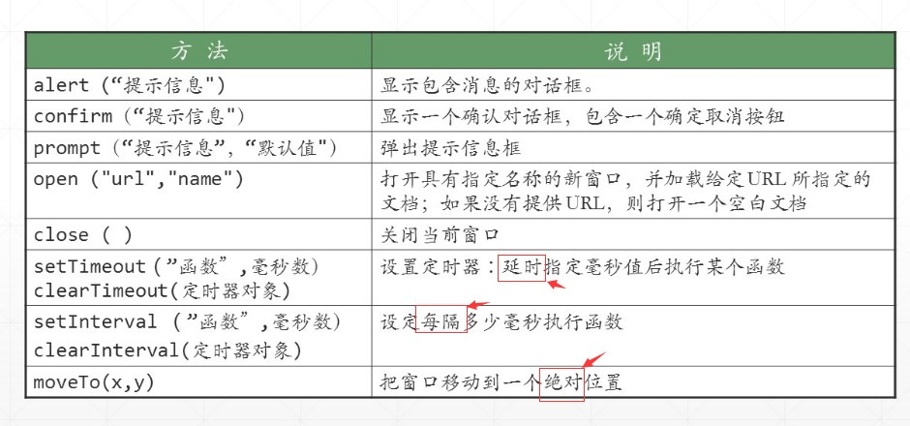

## 三．location对象

1. **location.href** 获取或设置地址栏完整路径
2. **location.search** 获取地址栏？后的参数信息
3. location.hash 获取地址栏#后的参数信息
4. **location.reload()** 刷新页面

## 四．history对象

1. **history.go(n)**  n正数:返回历史纪录后n页 ; n负数:返回历史记录前n页 ; n为0相当于刷新页面
2. **history.back()** 返回上一页
3. history.forword() 返回下一页

## 五．课堂案例

### 打字机

**效果图**

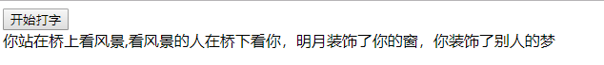

功能思路分析:

1. 点击开始打字按钮实现打字效果
2. 利用间歇调用定时器每隔一段时间打一个字(**setIntelval**)
3. 当所有的字打完后停止打字(根据下标判断)
4. 打字没有结束不能重复点(**disabled**禁用)

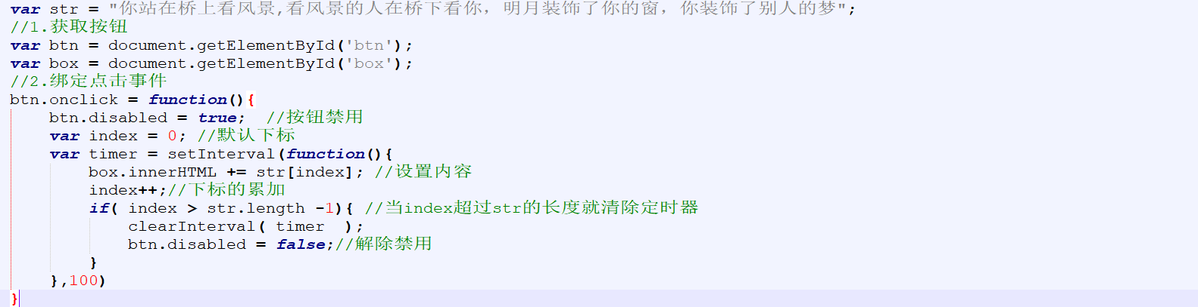

### 验证码倒计时

**效果图**

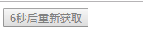

功能思路分析:

1. 点击获取验证码按钮实现验证码倒计时
2. 利用间歇调用定时器每隔一秒执行一次(**setInterval**)
3. 当倒计时由初始值减到0时定制倒计时，恢复默认(根据初始值判断)
4. 倒计时没有结束不能重复点击(**disabled**)

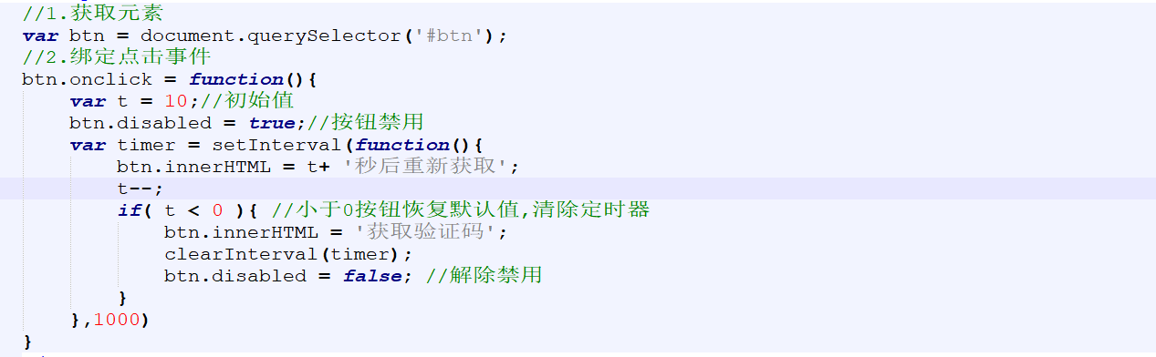

### 倒计时

**效果图**

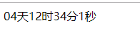

功能思路分析:

1. 创建一个未来时间，获取时间戳
2. 在定时器中创建一个当前时间获取时间戳
3. 未来时间-当前时间拿到时间差，
4. 将时间差转换为天时分秒输出到页面

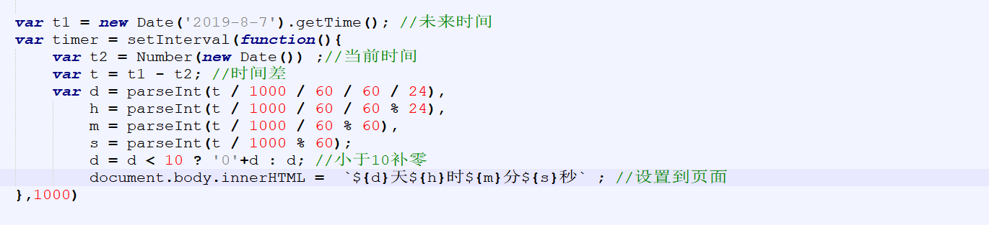

### 抽奖

**效果图**

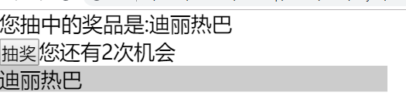

功能思路分析:

1. 点击抽奖按钮显示抽奖过程(**setInterval**)
2. 5秒后停止抽奖(**setTimeout**)
3. 停止后显示抽中奖品并从奖品数组中删除抽中的奖品( **splice()** )
4. 限制抽奖次数( **计数器** )

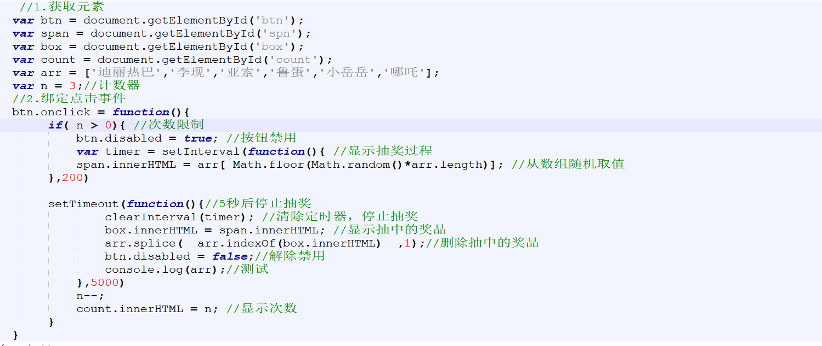

## 六．今日小结

间歇调用定时器:**setInterval( function(){}, 毫秒数 ) clearInterval( 定时器名 )**

超时调用定时器:**setTimeout( function(){}, 毫秒数 ) clearTimeout( 定时器名 )**

按钮禁用:**元素.disabled**

地址栏相关信息:**location.href location.search**

## 七．作业 -- 炫彩点名器

**效果图**

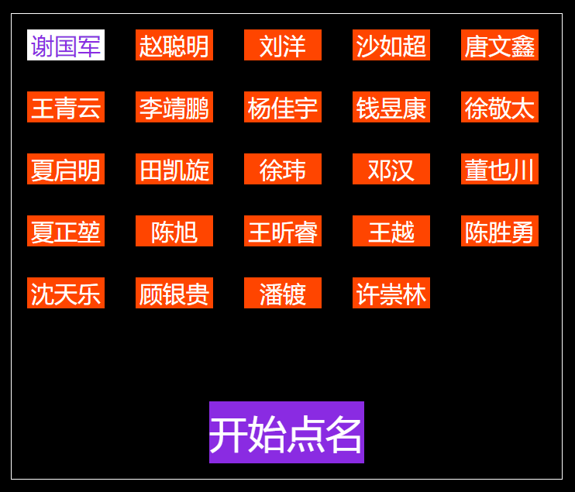

**功能点:**

1. 创建一个名单数组，将数组中的数据利用**map().join(‘’)**渲染到页面
2. 点击开始点名按钮,显示抽奖过程(**setInterval**),过程中每一个li颜色随机变化
3. 5秒后**(setTimeout)**从名单中随机(**封装随机函数**)点中一人高亮显示(加背景色)。
4. 抽奖过程中按钮禁用(**disabled**)

## 八．数组迭代方法(扩展)

### 语法:

**arr.forEach(function( item,index,arr){**

**//item： 数组中的每一项**

**//index: 每一项对应的下标**

**//arr数组本身**

**});**

### forEach()

相当于普通的for循环,没有返回值

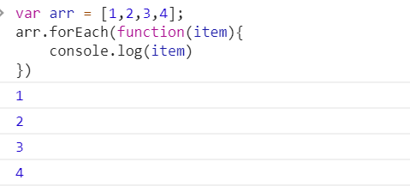

### map()

得到每一项的返回结果组成的数组

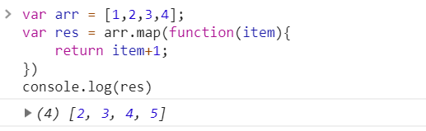

### filter()

筛选出返回条件为真的项组成的数组

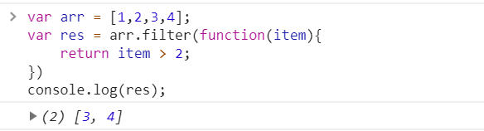

### some()

数组中只要有一项为真就返回true

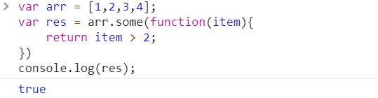

### every()

数组中所有项为真就返回true,否则返回false

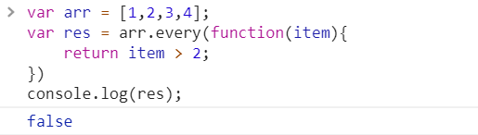

# Day02、DOM文档对象模型

## 一．DOM简介

Document Object Model 文档对象模型

DOM包含了所有HTML元素的属性和方法，以及访问他们的方式；

## 二．DOM节点

### 什么是节点？

HTML中所有的元素都是一个节点

整个文档是文档节点

**所有的标签都是元素节点**

标签内的属性是属性节点

标签内的文本是文本

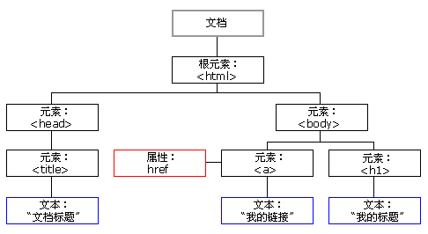

### 节点属性

|  |  |  |  |
| --- | --- | --- | --- |
|  | nodeName | nodeType | nodeValue |
| 元素节点 | **大写的标签名** | 1 | null |
| 属性节点 | 属性名 | 2 | 属性值 |
| 文本节点 | **#text** | 3 | 文本内容 |
| 注释节点 | #comment | 8 | 注释内容 |
| 文档节点 | #document | 9 | null |

**\*\*\* 元素的tagName等价于nodeName**

### 节点关系

会识别空白文本(不常用)

元素.firstChild 第一个子节点

元素.lastChild 最后一个子节点

元素.childNodes 获取所有的子节点

元素.attributes 获取某个元素的所有属性节点

元素.nextSibling 获取下一个兄弟节点

元素.previousSibling 获取上一个兄弟节点

不识别空白文本

元素.**children** 获取所有的元素子节点

元素.**firstElementChild** 获取第一个元素子节点

元素.**lastElementChild** 获取最后一个元素子节点

元素.**nextElementSibling** 获取下一个元素兄弟节点

元素.**previousElementSibling** 获取上一个元素兄弟节点

元素.**parentNode** 父节点

## 三．查找元素

语法：**元素.getElementById(“id”)**

功能：通过id名查找元素

返回值：DOM对象

语法：**元素.getElementsByTagName(“tag”)**

功能：通过标签名查找元素

返回值：类数组

语法：**元素.getElementsByClassName(“class”)**

功能：通过class名查找元素

返回值：类数组

语法：**元素.querySelector("css选择器");**

功能：根据css选择器查找，只找一个

返回值：DOM对象

语法：**元素.querySelectorAll("css选择器");**

功能：根据css选择器查找，找所有

返回值：类数组

类数组转数组:

**[...类数组]**;

Array.from(类数组);

## 四．元素类名

**classList: 所有类名组成的类数组**

**classList.add() 添加类名**

**classList.remove() 删除类名**

**classList.contains() 检测类名是否存在,返回布尔值**

**classList.toggle() 类名存在则删除，类名不存在则添加**

## 五．课堂案例

### 1. 选中高亮

**效果图**

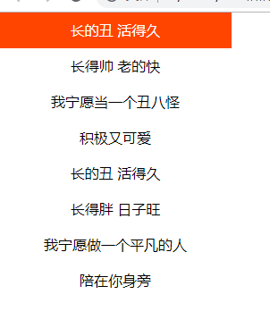

**功能思路分析**:

1. 给每一个li绑定点击事件(**forEach**)
2. 点击事件中，利用排他思想，先去掉所有标签的类名
3. 再给当前标签加上类名

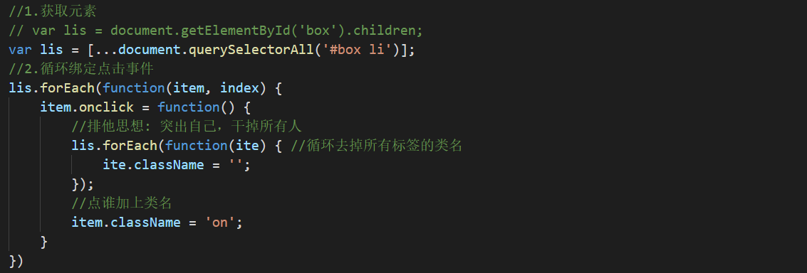

### 2.手风琴

**效果图:**

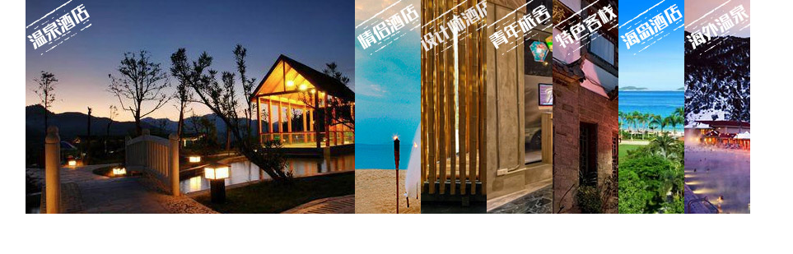

**功能思路分析:**

1. 给每一个li绑定点击事件(**forEach**)
2. 点击事件中，利用排他思想，先去掉所有标签的类名
3. 再给当前标签加上类名

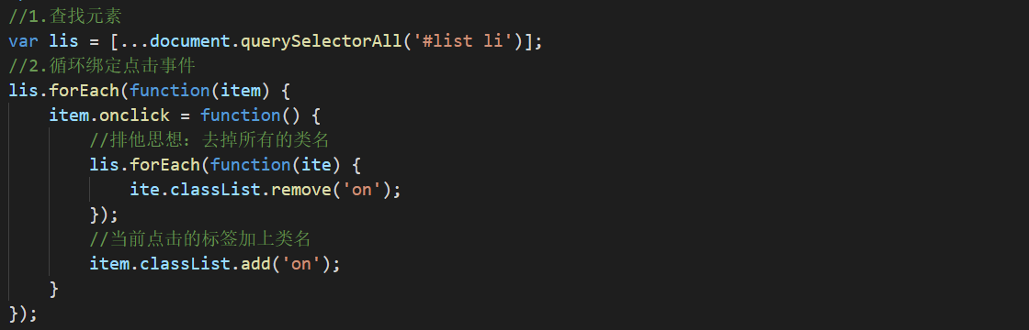

### 3.选项卡

**效果图**

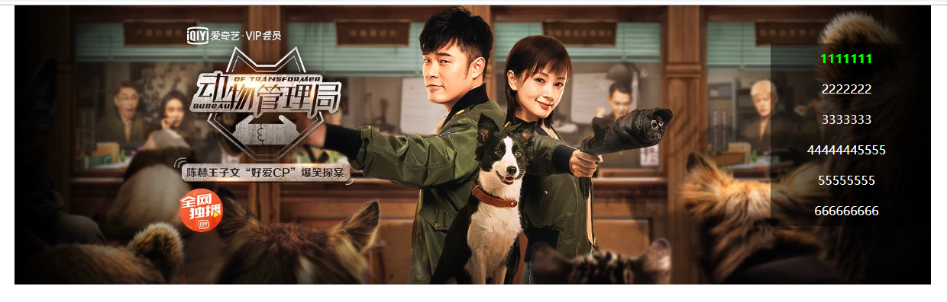

**功能思路分析**:

1. 淡入淡出效果需要先将所有的图片定位在一起,修改他们的透明度(**opacity**)
2. 给每一个导航信息绑定点击事件
3. 点击事件中，利用排他思想去掉所有的类名，并找到对应下标的图片去掉类名
4. 给点击的元素加上类名，并找到对应下标的图片加上类名(**classList.add**)

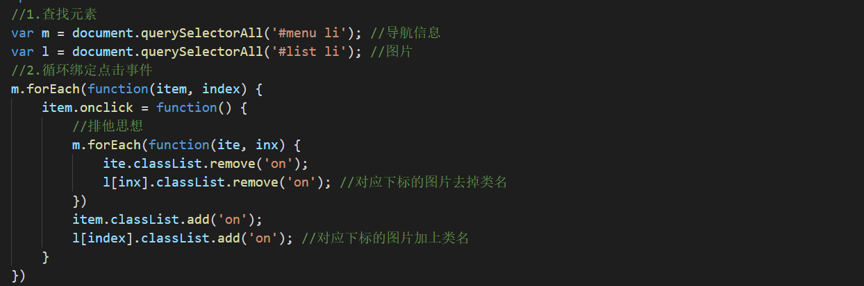

## 六．今日小结

1.节点关系: **firstElementChild lastElementChild**

**previousElementSibling nextElementSibling**

**children parentNode**

2.查找元素: **document.querySelector( ‘css选择器’)**

**document.querySelector( ‘css选择器’)**

3.类名操作: **classList.add() classList.remove()**

**classList.contains() classList.toggle()**

## 七．作业 -- 轮播图

将案例3选项卡改编成轮播图效果

1. 加上定时器(**setInterval**)自动轮播
2. 添加左右箭头，上一页下一页切换

# Day03、DOM操作--节点方法

语法：**parentNode.appendChild(child)**

功能：向父节点的子节点列表的末尾添加新的子节点

语法：**parentNode.removeChild(child)**

功能：从子节点列表中删除某个节点

语法：**document.createElement(‘标签名’)**

功能：创建元素节点

语法：parentNode.insertBefore(新节点,被插队的节点)

功能：在已有的子节点前插入一个新的子节点

语法：parentNode.replaceChild(新节点,被替换的节点)

功能：替换节点

语法：document.createTextNode(‘文本内容’)

功能：创建文本节点

语法：元素.cloneNode(true)

功能：克隆一个节点

## 一．课堂案例

### 1.轮播图

**效果图**:

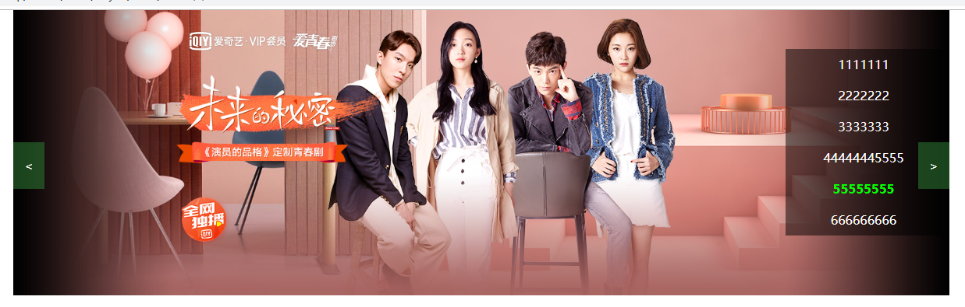

**功能思路分析**:

1.选中项下标**初始化为0**，随着切换方式的改变而改变



2.封装公用切换方法,排他思想给所有导航信息和图片去掉类名，给当前选中项加上类名

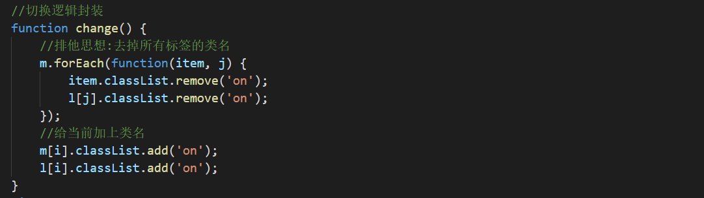

3.点击导航信息，修改选中项下标，调用切换方法

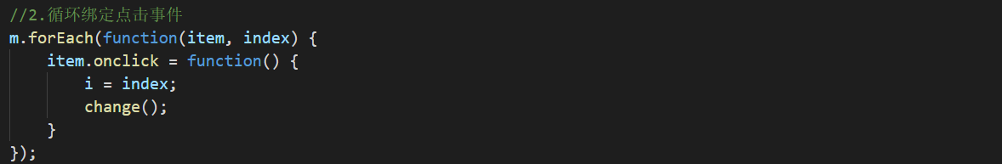

4.点击左右按钮，修改选中项下标，调用切换方法

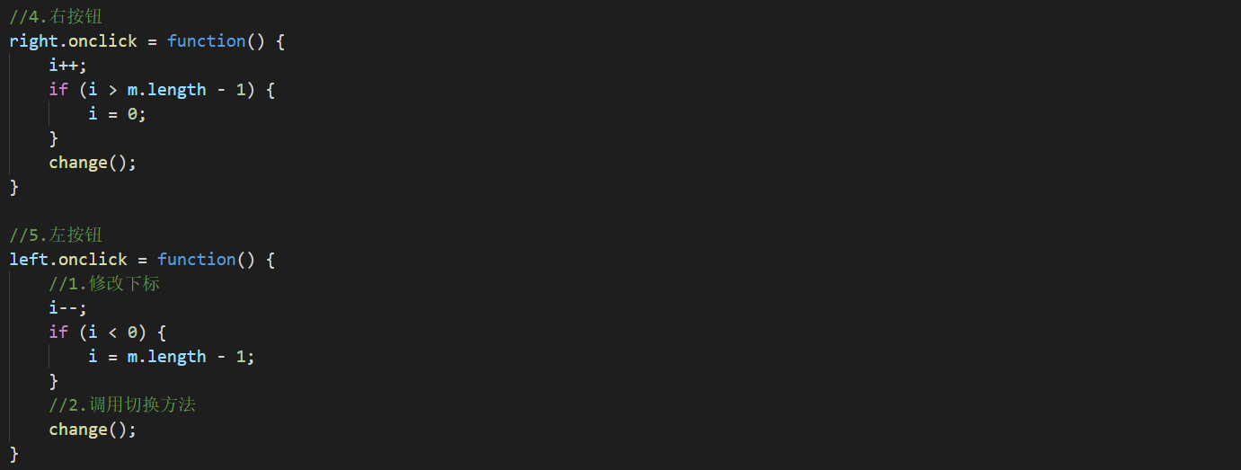

5.设置定时器，修改选中项下标，调用切换方法

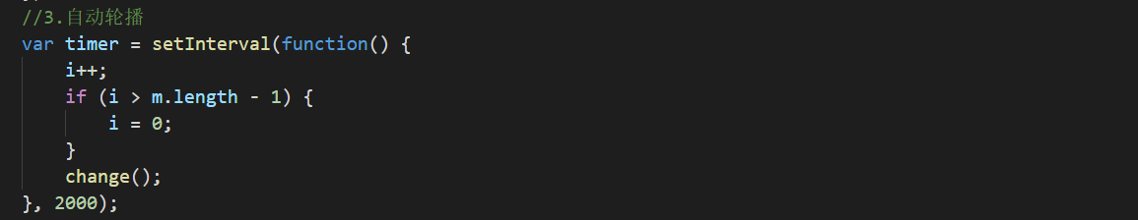

### 2.五大校区

**效果图**

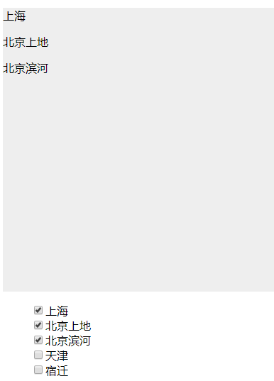

**功能思路分析**:

1. 找到所有的复选框循环绑定点击事件
2. 每一个复选框都有**选中**和**取消选中**两种状态。在选中时，创建对应的内容到上面的盒子；取消选中时删除被创建的元素。
3. 判断点击的每一个复选框的**checked**属性,为真表示选中，为假表示取消选中。
4. 选中后，创建一个p标签(**document.createElement(‘p’)**)，设置p标签的内容为复选框下一个元素兄弟（**nextElementSibling**）的内容,将p标签放入上面的盒子中（**appendChild()**）;
5. 取消选中时，找到所有被选中的p标签，循环每一个跟当前点击的复选框的下一个元素兄弟的内容进行比较，相同则删除（**removeChild()**）

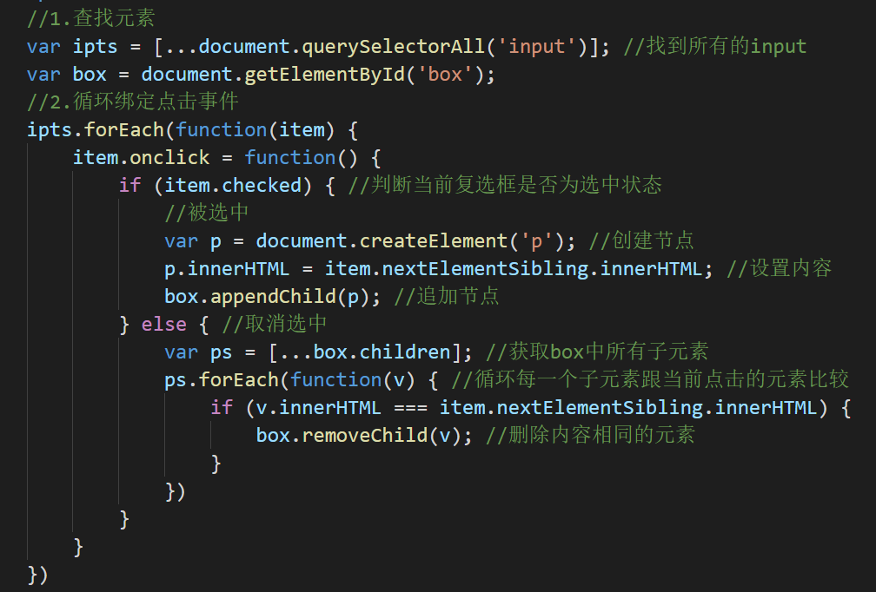

## 二．今日小结

1.创建节点: **document.createElement() document.createTextNode()**

2.插入节点: **父元素.appendChild() 父元素.insertBefore()**

3.删除克隆节点: **父元素.removeChild() 元素.cloneNode()**

# Day04、DOM操作--自定义属性

语法: **元素.getAttribute(‘自定义属性名’)**

功能：获取自定义属性

语法: **元素.setAttribute(‘自定义属性名’,’值’)**

功能：设置自定义属性

语法: **元素.removeAttribute(‘自定义属性名’)**

功能：删除自定义属性

## 一．课堂案例

### 标签库

**效果图**:

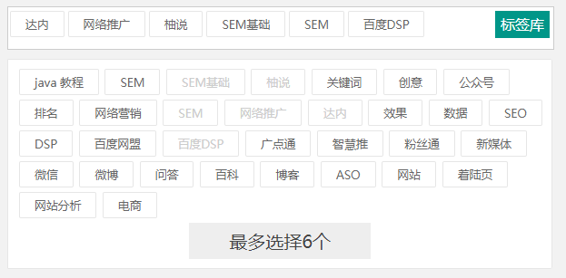

**功能思路分析**:

1. 找到标签库按钮，绑定点击事件。由于1个按钮既要展开又要做收起，所以需要用一个**开关变量**来判断(**var flag = false;**)。为假时点击展开，为真时点击收起。

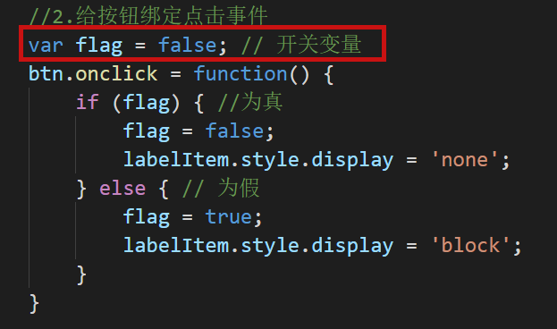

1. 循环给每一个li绑定点击事件。由于每一个li既要做选中又要做取消选中，所以需要**用类名来判断( classList.contains() )**。如果当前类名不存在，点击后则选中:
2. **添加类名( classList.add() )**
3. **克隆(cloneNode(true))**一个副本，添加到指定区域( **appendChild()** )

如果当前类名存在，则取消选中：

1. 删除类名(classList.remove())
2. 找到已选中的所有标签，判断每一个选中的元素和点击的元素**自定义属性(getAttribute())**是否一致
3. 一致则**删除(removeChild())**

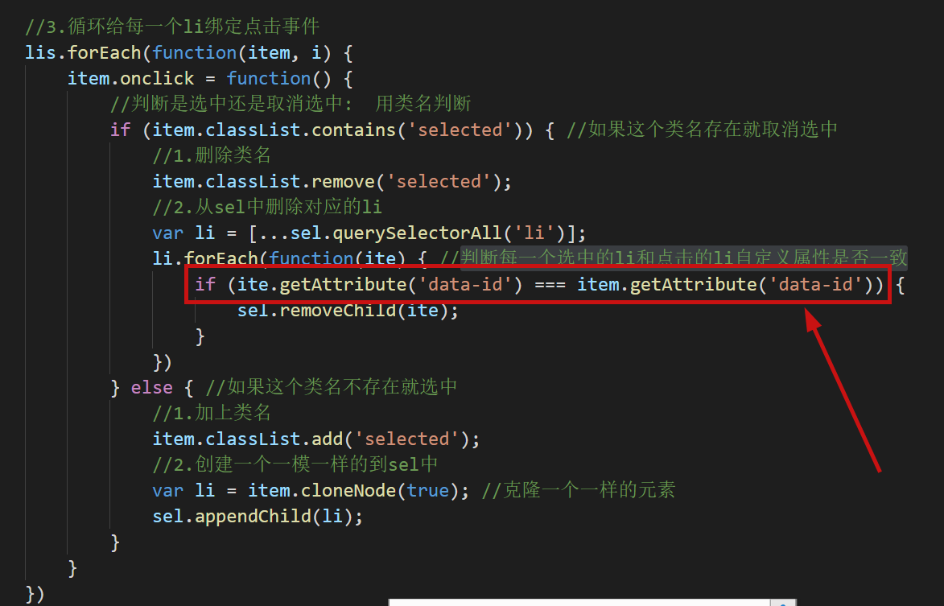

1. 给克隆的元素绑定点击事件，实现双向删除,并去掉对应标签的类名。
2. 个数限制，最多只能添加6个，通过选中标签的个数（**sel.children.length**）来判断。小于6个才可以选中标签，否则显示提示信息。当取消选中标签时，隐藏提示信息。

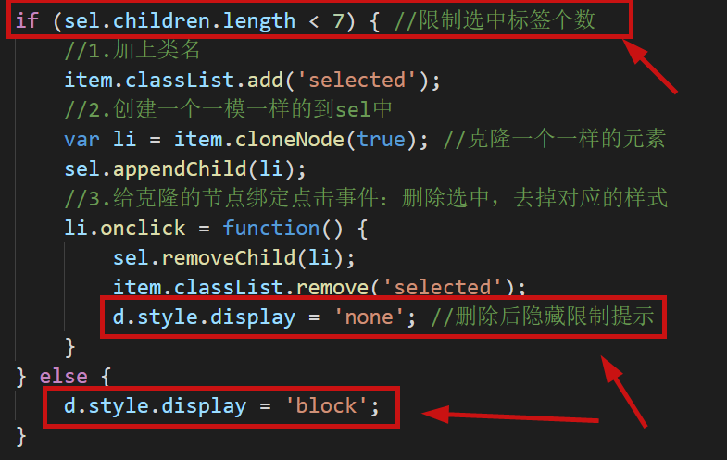

## 二．今日小结

**元素.getAttribute(‘自定义属性名’) 获取自定义属性**

**元素.setAttribute(‘自定义属性名’,’值’) 设置自定义属性**

**元素.removeAttribute(‘自定义属性名’) 删除自定义属性**

**元素.checked 复选框的选中状态**

## 三．作业

**效果图**:

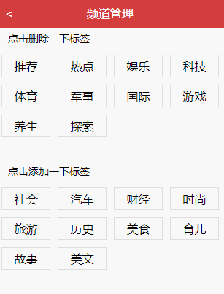

**功能思路分析**:

功能一:渲染数据

1. 声明两个数组存放数据，将第一个数组的内容渲染到第一个盒子，将第二个数组的内容渲染到第二个盒子（渲染: **map(function(item){}).join(‘’)**）;

功能二:标签转移

1. 点击第一个盒子中的标签添加到第二个盒子中(**appendChild()**)
2. 点击第二个盒子中的标签添加到第一个盒子中

# Day05、DOM案例

## 一．简易购物车

**效果图:**

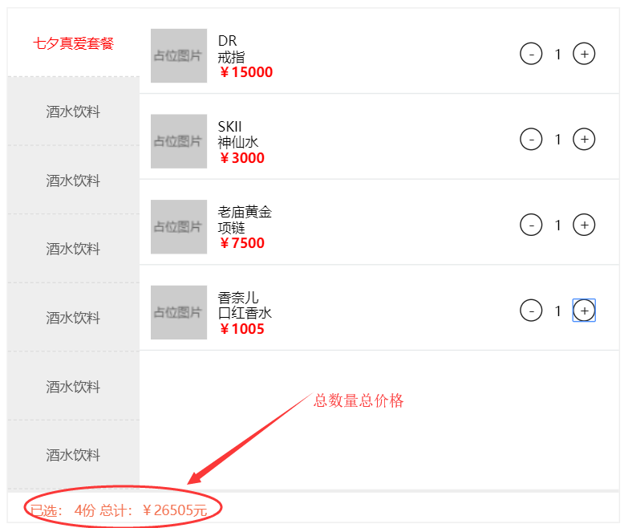

**功能思路分析:**

**功能一:数量加减**

1. 找到所有的加号按钮，循环绑定点击事件。点击加号时让对应的数量+1 （**找清楚加号和数量的关系，让数量标签的内容++**）

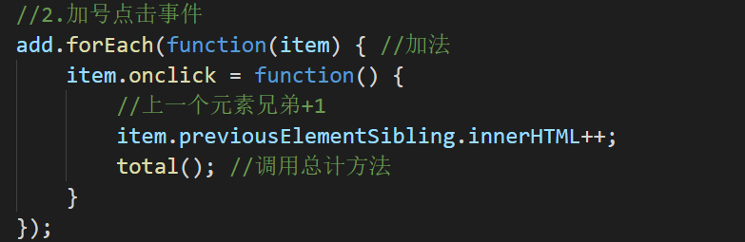

1. 找到所有的减号按钮，循环绑定点击事件。点击减号时让对应的数量-1 （**找清楚减号和数量的关系，让数量标签的内容--**）。
2. 点击减号时，商品数量不能小于0，需要做一个判断，小于0就让数量等于0。

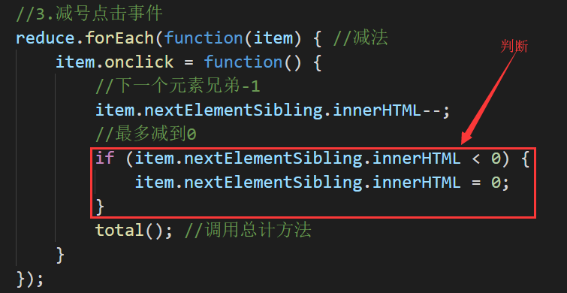

**功能二：统计总数**

1. 点击加号和减号时还需要计算总数量和总价格：总数量即找到所有数量累加在一起；总价即将每一个商品的单价和数量相乘的结果累加在一起；最后放到页面指定盒子中。

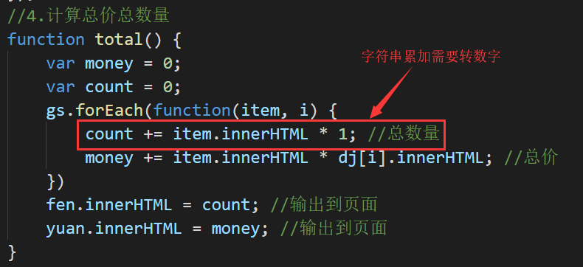

## 二．爱情转移

**效果图:**

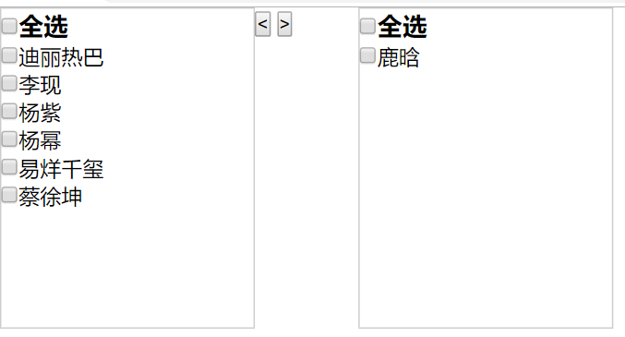

**功能思路分析:**

**功能一: 标签转移**

1. 找到左右转移按钮和左右内容盒子。
2. 点击右按钮时，找到左盒子所有被选中的元素( **querySelectorAll(‘input:checked’)** )，全都添加到右盒子中( **appendChild()** )，并且**取消选中状态( item.checked = false )**。

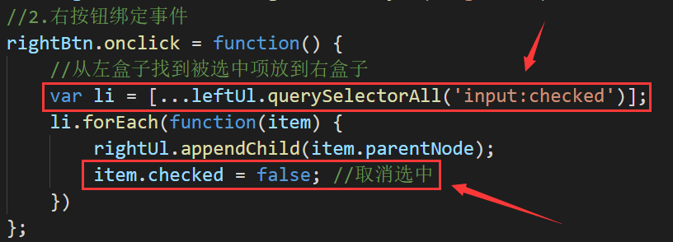

1. 点击左按钮时，找到右盒子所有被选中的元素( **querySelectorAll(‘input:checked’)** )，全都添加到左盒子中( **appendChild()** )，并且**取消选中状态( item.checked = false )**。

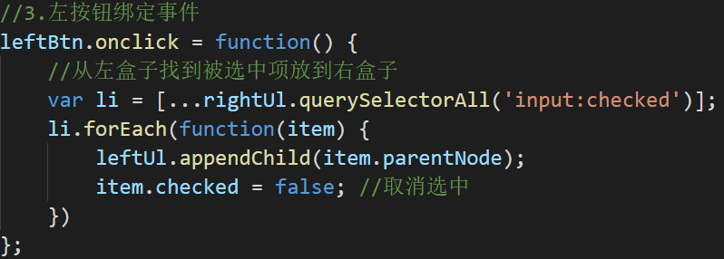

## 三．今日小结

**document.createElement() 创建节点**

**元素.appendChild(子节点) 末尾添加节点**

**parentNode 父节点**

**previousElementChild 上一个元素兄弟**

**nextElementChild 下一个元素兄弟**

**元素.checked 复选框选中状态**

**元素.removeChild(子节点) 删除节点**

## 四．作业

### 1.完成爱情转移案例中全选反选功能

**功能思路分析:**

1. 找到左全选按钮，点击左全选按钮时，左盒子中所有的复选框的状态跟全选按钮的状态保持一致( **item.checked = btn.checked** );
2. 找到右全选按钮，点击右全选按钮时，右盒子中所有的复选框的状态跟全选按钮的状态保持一致( **item.checked = btn.checked** );

### 2.简易留言板

**效果图:**

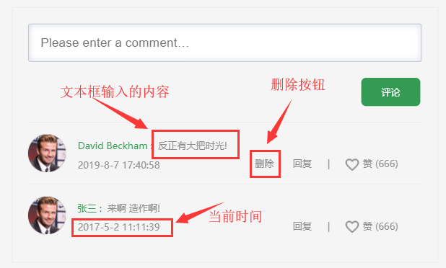

**功能思路分析:**

**简单排版没有功能点击地方可以忽略**

**功能一:发布留言**

* + 1. 创建一个标签( **document.createElement(‘li’)** )
    2. 设置标签的内容，内容为文本框的输入的值( **文本框.value** )、当前时间、删除按钮
    3. 添加( **appendChild()** )到下面的ul大盒子里

**功能二:删除留言**

* + 1. 找到删除按钮，给删除按钮绑定点击事件,点击删除按钮时

将整条留言删除。即从ul中删除上面创建的标签( **removeChild()** )

# Day06、事件(一)

## 一．事件简介

1. 什么是事件: 文档与浏览器发生的特定的交互瞬间

2. 事件三要素: 事件源 事件类型 事件处理函数

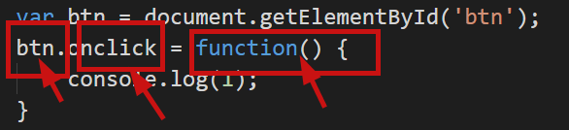

### HTML事件处理程序



在标签内部写事件，没有实现结构和行为的分离，不推荐使用

### DOM0级事件处理程序

**语法: 元素.on+事件类型 = function(){} ---- 绑定事件**

**元素.on+事件类型 = null； ---- 移除事件**

**相同的事件后面的会覆盖前面**

### DOM2级事件处理程序

**语法:**

**元素.addEventListener( ‘事件类型’ , function(){} ,布尔值) ---- 绑定事件**

**元素.removeEventListener( ‘事件类型’ , fn ,布尔值) ---- 移除事件**

**优点: 相同的事件不会被覆盖**

**缺点: 匿名函数无法移除**

## 二．事件类型

### 1.鼠标事件

**click 单击事件**

**dblclick 双击事件**

**mousedown 鼠标按下**

**mouseup 鼠标抬起**

**mouseover 鼠标滑过**

**mouseout 鼠标离开**

**mousemove**  **鼠标移动**

### 键盘事件

**keydown 键盘按下**

**keyup 键盘抬起**

keypress 键盘按下 (只能识别主键盘区键码)

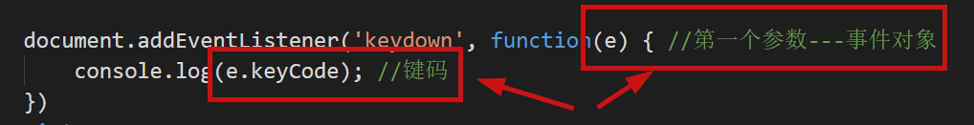

### 表单事件

**focus 获取焦点**

**blur 失去焦点**

**input 监听文本框输入**

**change 下拉列表(文本框)的值发生改变**

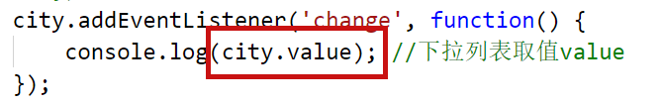

select 选中文本框中的内容时触发

### Window对象常见事件

load 当页面加载完毕后执行

resize 当窗口大小发生改变时触发

**scroll 滚动条发生滚动时触发**

## 三．案例

### 1.小盒子跑酷

**效果图:**



**功能**：键盘移动盒子

1. 绑定键盘按下事件( **keydown** )，判断按下的**键码（e.keyCode）**;
2. 使用 **getComputedStyle(box,null)** 获取计算后的样式，拿到left值和top值
3. 当按下上下左右键时移动盒子，上则让盒子的top值递减；下则让盒子的top值递增；左则让盒子的left值递减；右则让盒子的left值递增

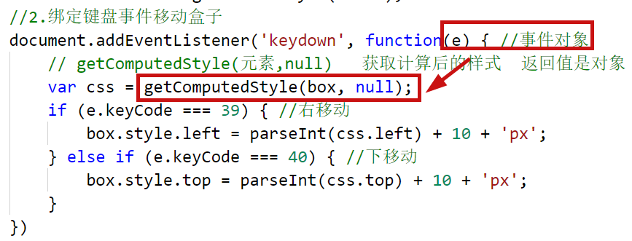

### 2.下拉列表

**效果图**

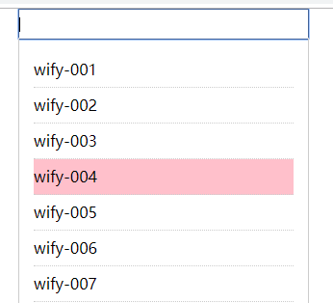

**功能思路分析：**

**功能一:显示列表**

给文本框绑定**获取焦点事件(focus)**,获取焦点时显示下拉列表；

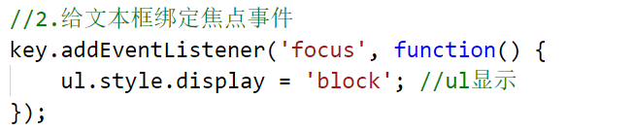

**功能二: 上下键列表高亮**

1. 按上下键时，选中列表。初始状态没有被选中的列表，**初始下标设为-1。**



1. 判断键码（**e.keyCode**）,向下移动时下标++;向上移动时下标--;然后将上一个选中项类名去掉，当前选中项类名加上

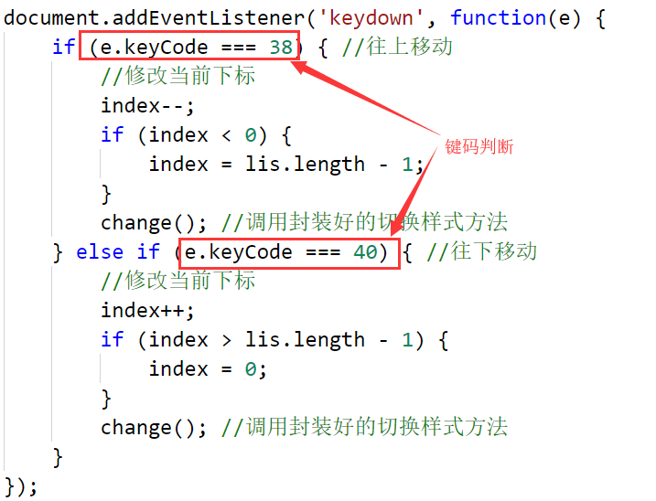

1. 上下移动时样式切换的逻辑一致，所以封装成一个函数

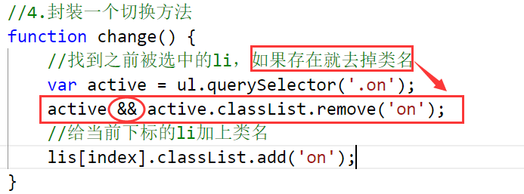

## 四．今日小结

1. DOM0级绑定: **元素.on+事件类型 = function(){}**

2. DOM2级事件绑定: **元素.addEventListener( ‘事件类型’ , function(){} ,布尔值)**

3. 常用的鼠标事件:

**click mousedown mouseup mouseover mouseout mousemove**

4. 键盘事件: **keydown keyup e.keyCode**

常见键码: **←37 ↑38 →39 ↓40 回车13 空格32**

5. 常用的表单事件: **focus blur input change**

6. 获取计算后的样式 **getComputedStyle(元素,null)**

## 五．作业

### 1.碰瓷

**效果图:**

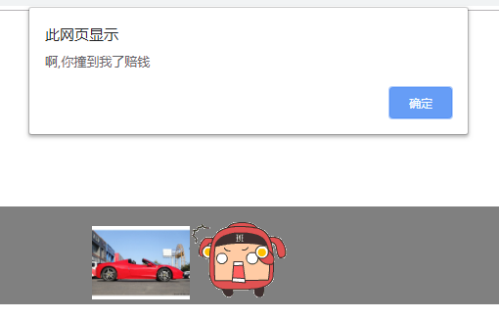

**功能思路分析:**

1. 通过键盘事件，按下左键时将右边的小人往左移，当小人撞到小车后弹框提示。
2. 通过键盘事件，按下右键时将左边的小车往右移，当小车撞人后弹框提示。
3. 碰撞判断: **小人的left < 小车的left +小车的width**

### 2.下拉列表

完善案例下拉列表中，双击选中功能、回车选中功能和点击其他区域隐藏列表功能

**功能思路分析:**

**功能一: 双击选中**

1. 给每一个列表项绑定**双击事件(dblclick)，**双击后将该列表项的内容赋值给文本框，并隐藏列表。

**功能二：回车选中**

1. 当按下回车键时（e.keyCode=== 13），将当前选中的列表项的内容赋值给文本框，并隐藏列表。

# Day07、DOM案例

## 一．折叠菜单

**效果图:**

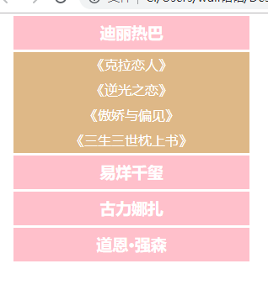

**功能思路分析:**

**功能一:数据渲染**

1. 模拟数据，一级数据为数组套对象的形式，二级数据为数组；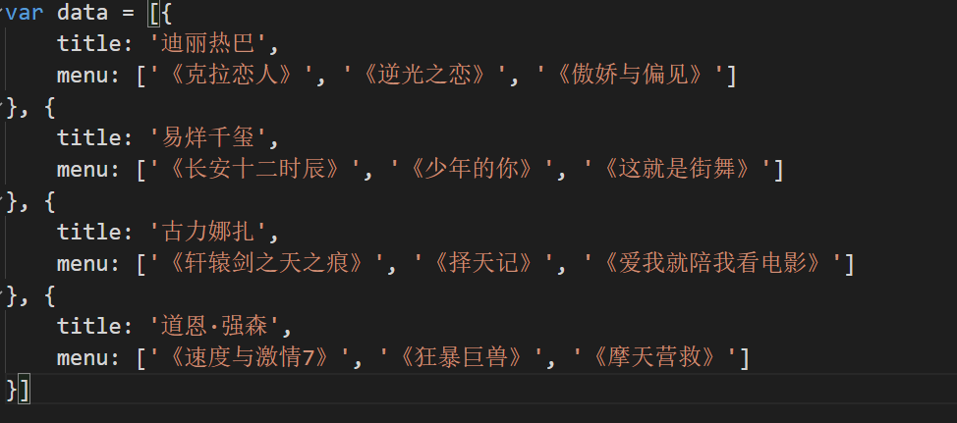
2. 先渲染一级数据，然后再嵌套渲染二级数据（**map().join(‘’)**）;

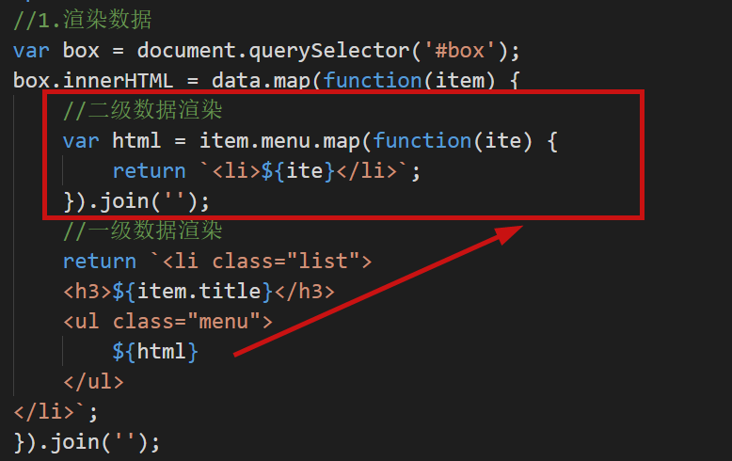

**功能二:子菜单的显示隐藏**

1. 定义一个**初始下标index = 0;**

2. 给每一个一级菜单绑定点击事件，点击一级菜单时要干三件事:

* 1. 上一个二级菜单隐藏
  2. 修改为当前点击项的下标
  3. 当前点击项的二级菜单显示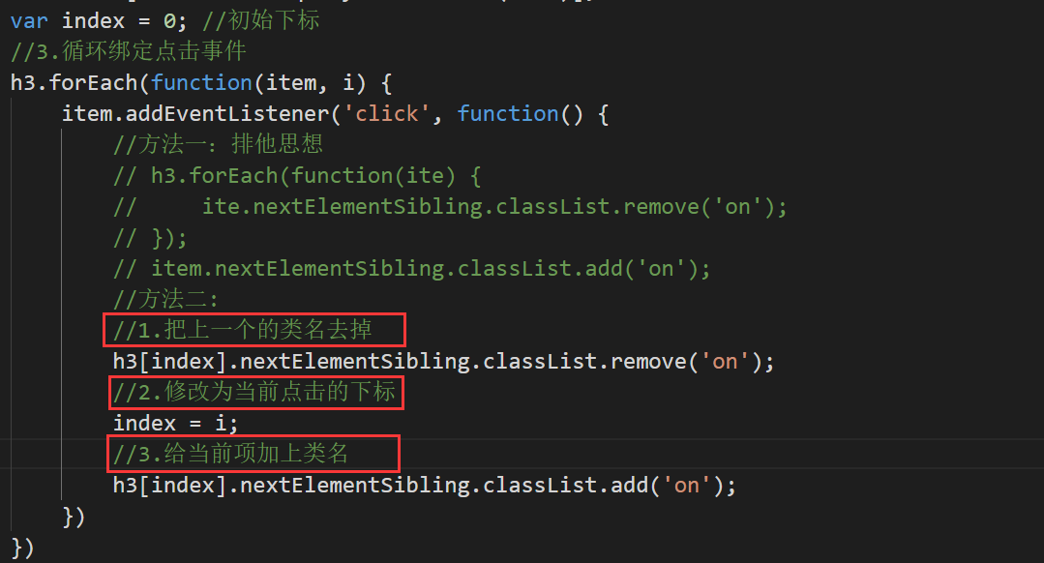

## 二．留言板

**效果图**:

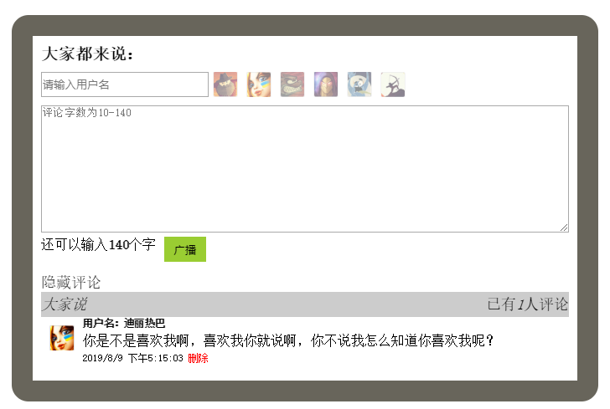

**功能思路分析:**

**功能一:头像高亮**

1. 给每一个头像绑定点击事件，通过**active类名的切换**实现头像高亮显示
2. **记录图片路径**，后面发表留言要用。

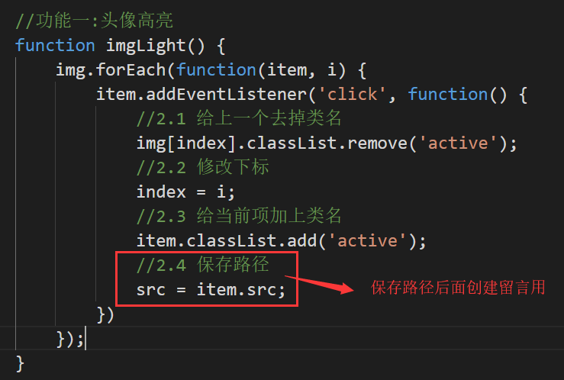

**功能二: 发表留言**

1. 点击广播按钮发布留言，但是需要满足二个条件才能发表留言:
   1. 用户名文本框必须有内容( **user.value.trim().length > 0** )
   2. 内容框文必须有内容( **user.value.trim().length > 0** )
2. 以上条件为真后要做的事情
   1. 调用发表留言的方法
   2. 调用初始化方法（清空文本框等）
   3. 发表成功数量加1

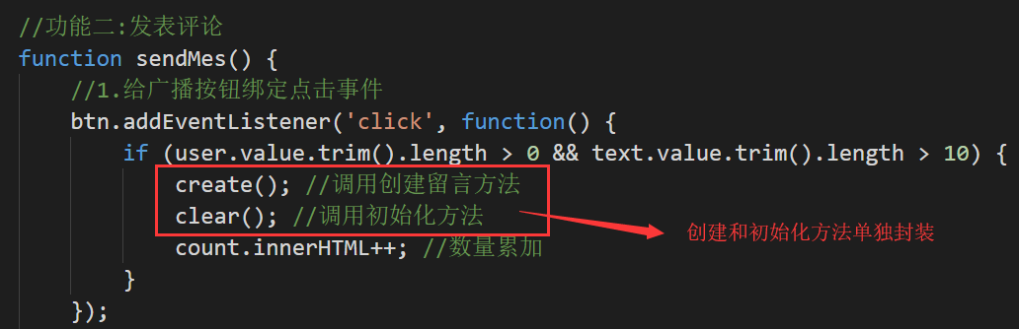

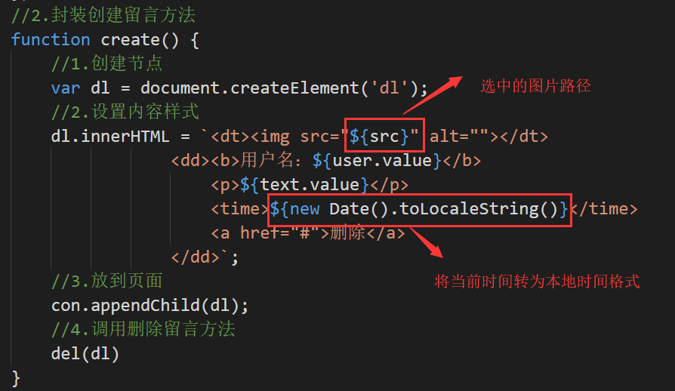

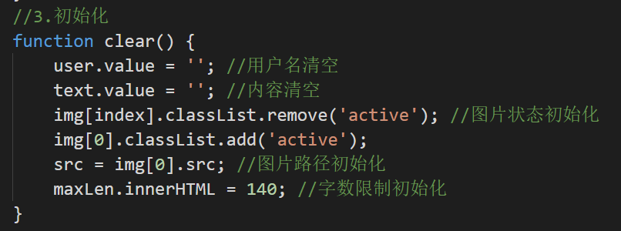

**功能三:删除留言**

1. 在留言发表成功后调用删除留言的方法( **动态创建的元素必须在创建之后才能找到** );
2. 找到删除按钮，绑定点击事件，将整条评论删除( **removeChild()** )

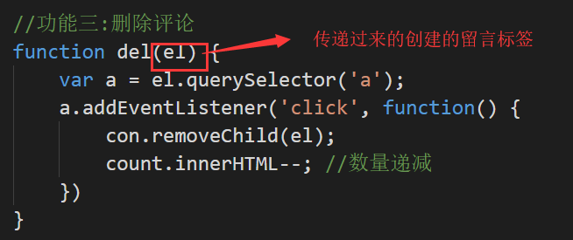

**功能四:统计字数**

通过**input事件**监听内容文本框的输入，**剩余字数 = 总字数 - 文本框内容长度**

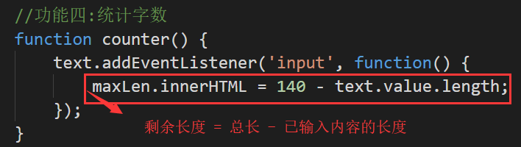

## 三．今日小结

1.监听文本框输入事件: **input**

2.类名的添加和删除: **classList.add() classList.remove()**

3.节点的创建和删除: **document.appendChild() document.removeChild()**

4.下一个元素兄弟: **nextElemenSibling**

5.DOM2级事件绑定: **addEventListener(‘事件类型’,function(){})**

## 四．作业 -- 三级菜单

效果图:

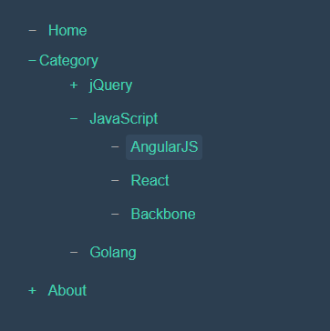

**功能要求：**

1. 鼠标经过菜单高亮显示，具体样式参考录屏演示
2. 点击+号可以展开（显示）子菜单
3. 点击-号可以折叠（隐藏）子菜单
4. 注意展开与折叠时找到对应关系，点击一级菜单，二级菜单发生切换，点二级三级子菜单发生切换

# Day08、DOM案例

## 一．摇一摇

**效果图:**

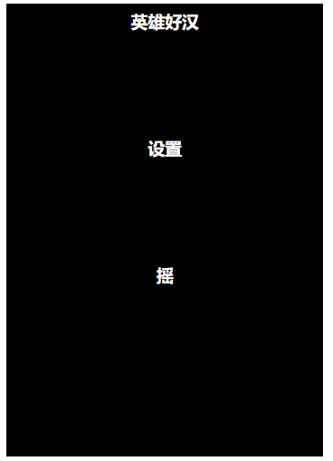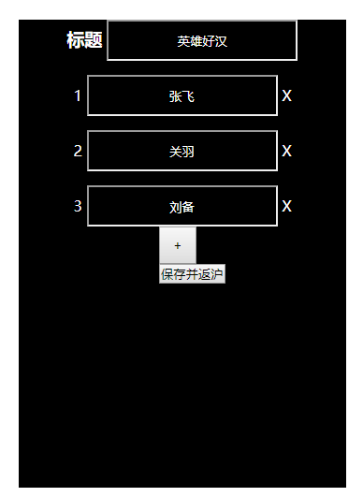

**功能思路分析:**

1. **功能一:页面切换**
   1. 点击第一页的设置按钮，从第一页切换到第二页
   2. 点击第二页的返回按钮，从第二页切换到第一页
   3. 第二页的标题发生改变后，第一页的标题也跟着改变

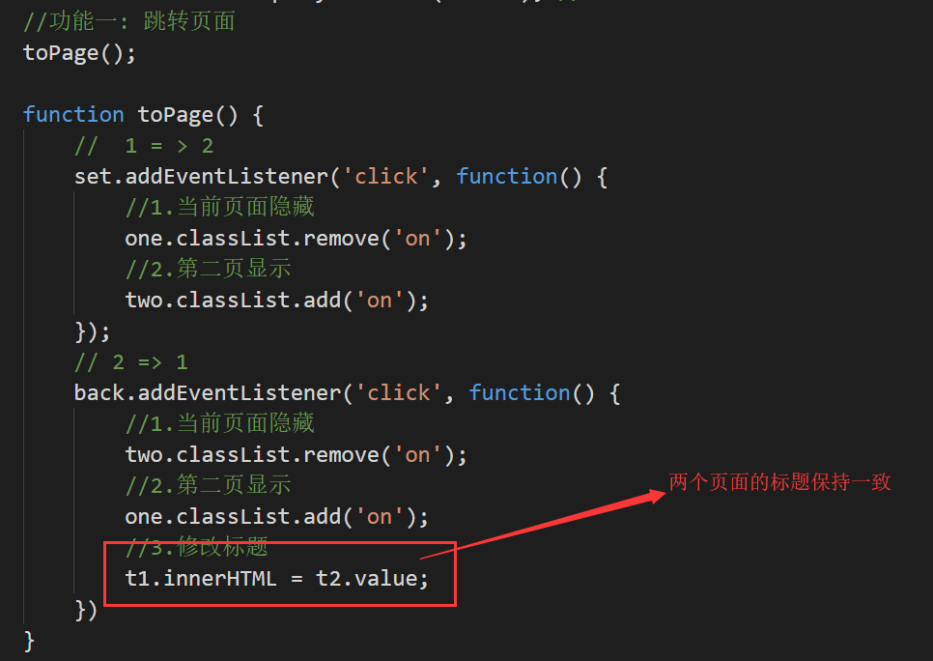

1. **功能二:抽奖**
   1. 点击”摇”时，从第二个页面拿到所有的内容进行随机抽奖，用**（setInterval()）**显示抽奖过程
   2. 用**（setTimeout()）**3秒后结束抽奖

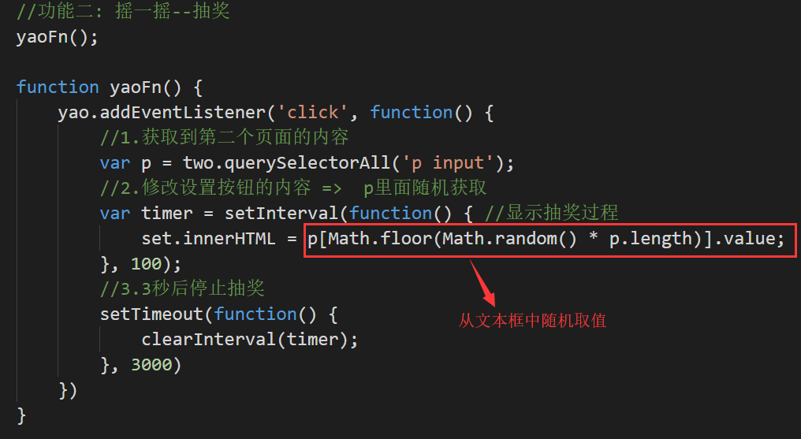

1. **功能三:添加内容**
   1. 点击加号按钮添加内容
   2. 1.创建节点( **document.createElement()** ) => 2.设置内容( **innerHTML** ) => 3.将创建的节点放在加号前面( **父元素.insertBefore()** )

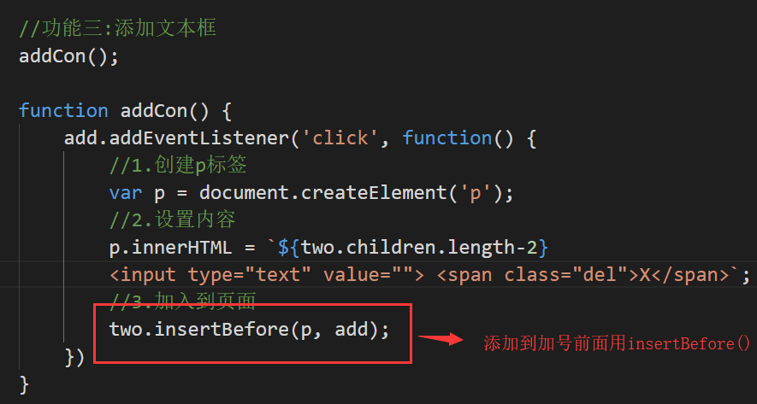

1. **功能四:删除内容**
   1. 利用事件委托做删除功能，给大盒子绑定点击事件
   2. 判断**事件源(e.target.className)**是否为删除按钮，是的话则完成删除功能

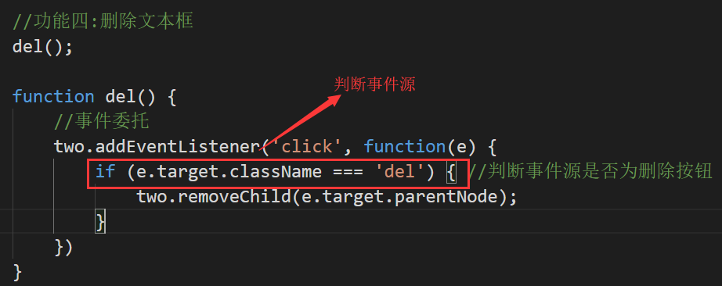

## 二．滚动弹幕

**效果图:**

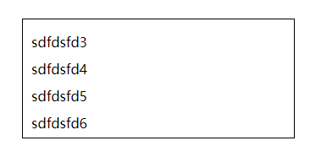

**功能思路分析:**

1. **淡出隐藏**

让第一个li的透明度**（opacity）为0**，过渡**（transition）时间500毫秒**

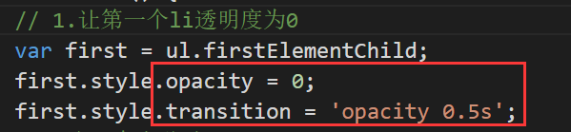

1. **向上滚动**
   1. 当第一个动画效果完成后开始执行第二个动画效果,**(500毫秒之后执行setTimeout())**。
   2. 让ul整体向上移动一个li的高度( **marginTop** )，过渡**（transition）时间500毫秒**

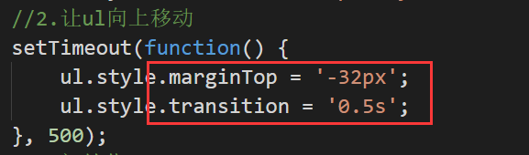

1. **无缝衔接**
   1. 当以上两个动画效果完成后( **两次动画效果共用时1秒，1秒之后执行** )继续重复执行下一次滚动
   2. 将隐藏的li追加到ul的末尾（**appendChild()**），并显示( **opacity = 1** )
   3. ul恢复初始位置，但需要清除过渡效果( 偷天换日，避免有向下滚动的bug )
   4. 无缝滚动重复执行，封装成函数反复调用

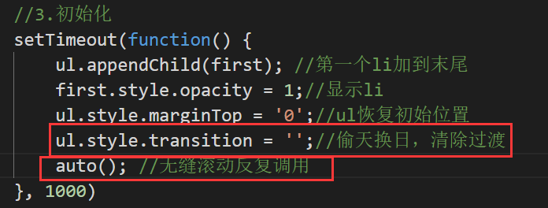

## 三．今日小结

1.事件委托: 给大盒子绑定事件，判断事件源 **e.target**

2.类名添加删除: **classList.add() classList.remove()**

3.节点创建: **document.createElement()**

4.插入节点: **父元素.appendChild() 父元素.insertBefore()**

5.定时器: **setInterval() setTimeout()**

## 四．作业 -- 轮播留言板

**效果图:**

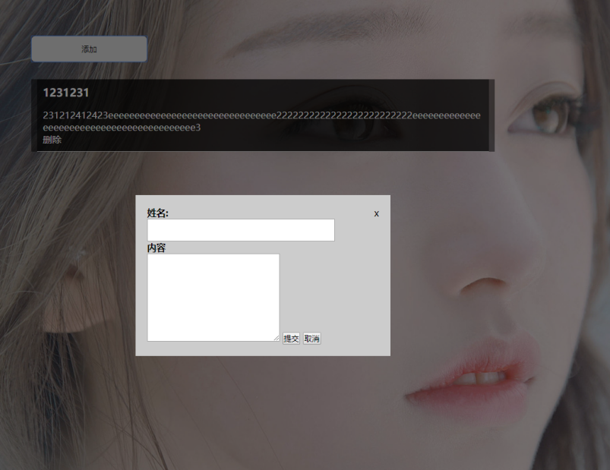

**功能思路分析:**

1. **背景轮播**

给body标签添加背景图，**通过修改背景图的路径实现自动轮播**

1. **显示弹框遮罩**

点击添加按钮，显示遮罩和弹框，**通过修改遮罩的display样式实现**

1. **隐藏弹框遮罩**

点击弹框中取消按钮和XX按钮，隐藏遮罩

1. **添加留言**
   1. 点击弹框中提交按钮，发表留言
   2. 1.创建节点( **document.createElement()**) => 2.设置内容( **innerHTML** ) => 3.放入指定盒子( **appendChild()** )
2. **删除留言**
   1. 给留言区大盒子绑定点击事件，利用事件委托实现删除
   2. 判断**事件源（e.target.className）**是否为删除按钮，是则删除留言

# Day09、事件（二）

## 一．事件流

事件流描述的是从页面中接收事件的顺序，目前主要有三个模型：

### 事件冒泡:

事件开始时由最具体的元素接收，然后逐级向上传播到较为不具体的元素

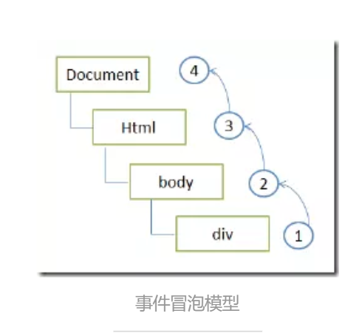

### 事件捕获

不太具体的节点更早接收事件，而最具体的元素最后接收事件，和事件冒泡相反

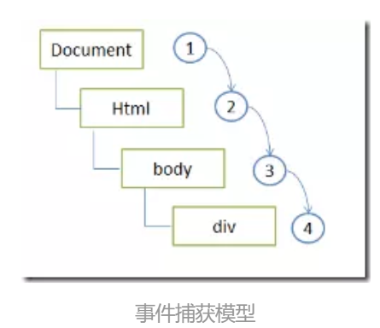

### DOM事件流

DOM2级事件规定事件流包括三个阶段: 事件捕获阶段，处于目标阶段，事件冒泡阶段。**首先发生的是事件捕获**，为截取事件提供机会，**然后是目标阶段**，**最后是冒泡阶段**

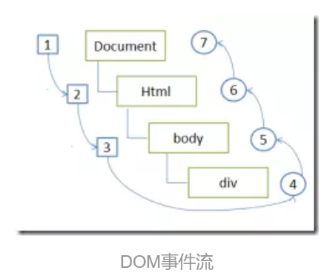

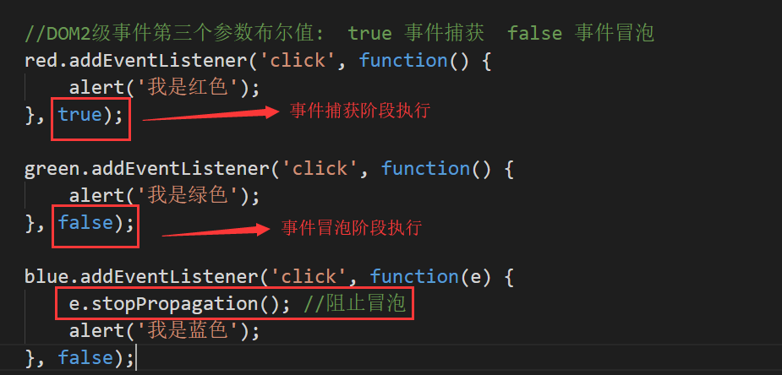

DOM2级事件第三个参数布尔值: **true 事件捕获 false 事件冒泡**

**阻止冒泡: e.stopPropagation()**

**取消默认行为: e.preventDefault()**

**事件源: e.target || e.srcElement**

## 二．事件委托

事件委托就是利用事件冒泡将子元素某一类型的事件委托给父元素集中管理。

事件委托绑定事件比循环绑定事件好在哪？

1. 减少页面上的事件处理程序，减少DOM操作提高性能
2. 简化动态渲染的数据其他的dom操作

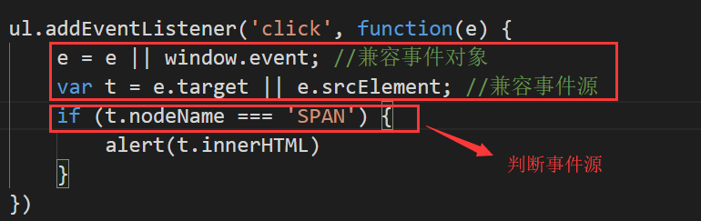

## 三．案例-三级联动

**效果图:**

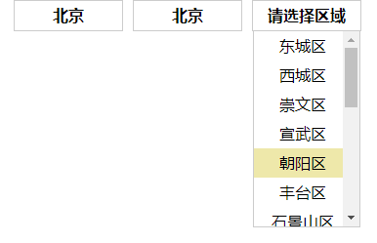

**功能思路分析:**

**功能一: 封装公用渲染方法**

1. 省市区结构一致，数据不同，可封装公用方法，点击时调用，传递不同数据
2. 通过自定义属性记录数据的下标
3. 省和市的数据都是数组对象格式，区是数组格式，渲染是需要做个判断

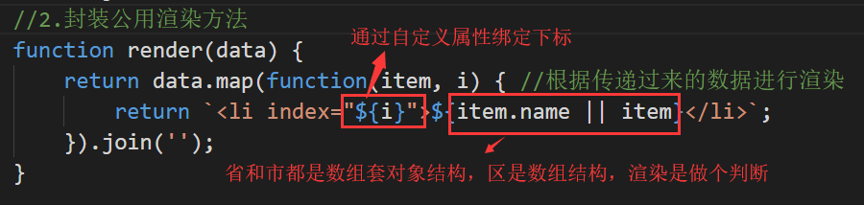

**功能二:省份渲染**

1. 给省份盒子绑定点击事件
2. 调用渲染方法，将省份数据渲染到ul中，并显示ul
3. 利用事件委托，判断事件源是否为li，是则选中并隐藏ul
4. 通过**getAttribute()记录省份下标**
5. 重置市和区

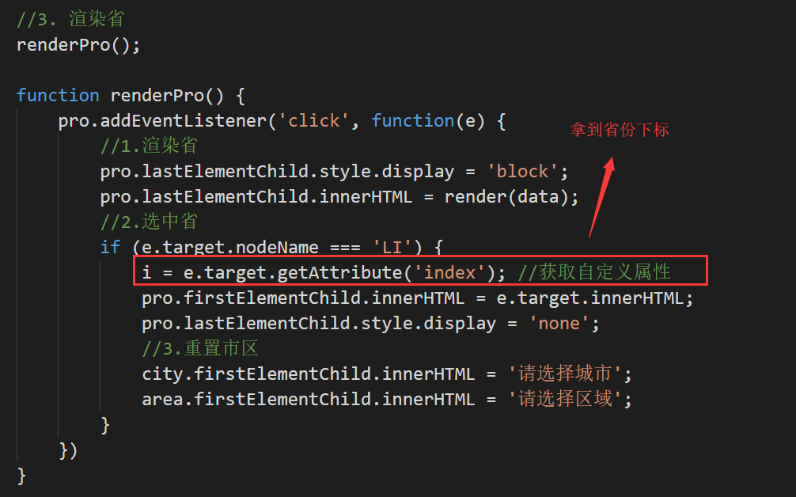

**功能三:城市渲染**

1. 给城市盒子绑定点击事件
2. 调用渲染方法，**通过省份下标找到城市数据**，渲染到ul中，并显示ul
3. 利用事件委托，判断事件源是否为li，是则选中并隐藏ul
4. 通过**getAttribute()记录城市下标**
5. 重置区

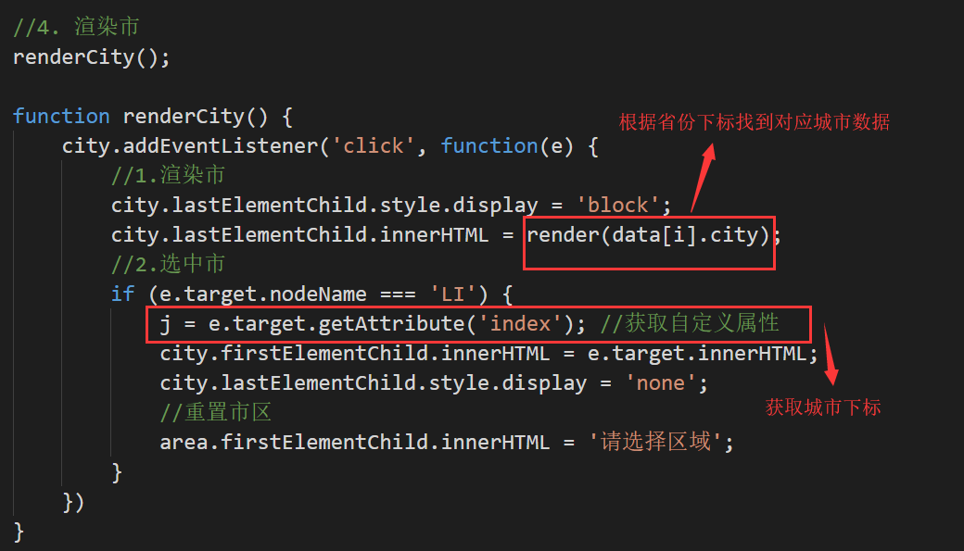

**功能四:区域渲染**

1. 给区域盒子绑定点击事件
2. 调用渲染方法，**通过省份下标和城市下标找到区域数据**，渲染到ul中，并显示ul
3. 利用事件委托，判断事件源是否为li，是则选中并隐藏ul

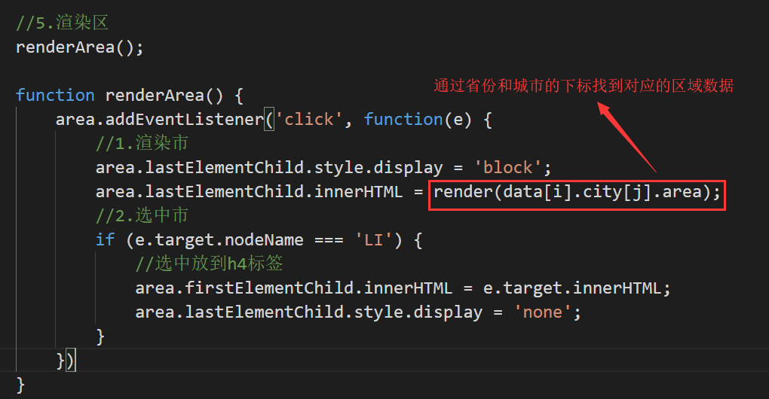

## 四．今日小结

事件流:**事件传播的机制**

分为三个阶段: **捕获阶段 ==> 目标阶段 ==> 冒泡阶段**

捕获:**由不具体到具体 ==> 外到内**

冒泡:**由具体到不具体 ==> 内到外**

阻止冒泡: **e.stopPropagation()**

取消默认行为: **e.preventDefault()**

事件源: **e.target || e.srcElement**

获取自定义属性: **元素.getAttribute()**

## 五．作业 -- 标签库增删

**效果图:**

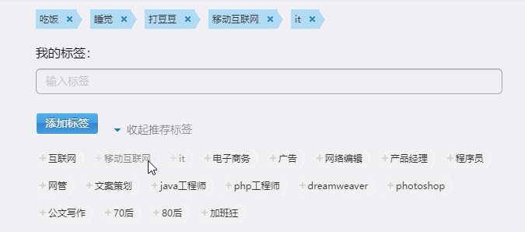

**功能思路分析:**

1. **添加自定义标签**
   1. 点击添加标签按钮，创建标签
   2. 获取文本框的内容
   3. 添加到选中盒子里
2. **展开收起标签库**
3. **标签库渲染**
   1. 模拟数据，渲染标签
4. **添加标签库标签**
   1. 点击标签库中的标签添加到选中区域( **事件委托** )
   2. 选中项高亮
5. **删除标签**

判断删除标签，是标签库中的标签则取消高亮( **事件委托** )

# Day10、尺寸位置属性

## 一．元素尺寸信息

**元素.offsetWidth： 元素的外宽高 width + padding + border**

**元素.offsetHeight： 元素的外宽高 height + padding + border**

**元素.clientWidth： 元素的内宽高 width + padding**

**元素.clientHeight： 元素的内宽高 height+ padding**

**元素.offsetLeft： 相对于定位父元素左则的距离**

**元素.offsetTop: 相对于定位父元素顶部的距离**

window.innerWidth： 浏览器的宽高（包含滚动条）

**document.documentElement.clientWidth || document.body.clientWidth**

**浏览器的宽高（不包含滚动条）**

document.documentElement.scrollWidth || document.body.scrollWidth

页面实际宽高

**document.document.scrollTop || document.body.scrollTop 滚动条滚动距离**

## 二．事件对象相关位置方法

鼠标距离盒子左上的位置: **e.offsetX e.offsetY**

鼠标相对于浏览器的位置: e.clientX e.clientY

鼠标相对于页面的位置: **e.pageX e.pageY**

## 三．案例

### 单个盒子拖拽

**效果图:**



**功能思路分析:**

**按下盒子，盒子才能拖。盒子跟随鼠标移动，盒子移动即修改盒子的left和top。松开鼠标停止拖拽。**

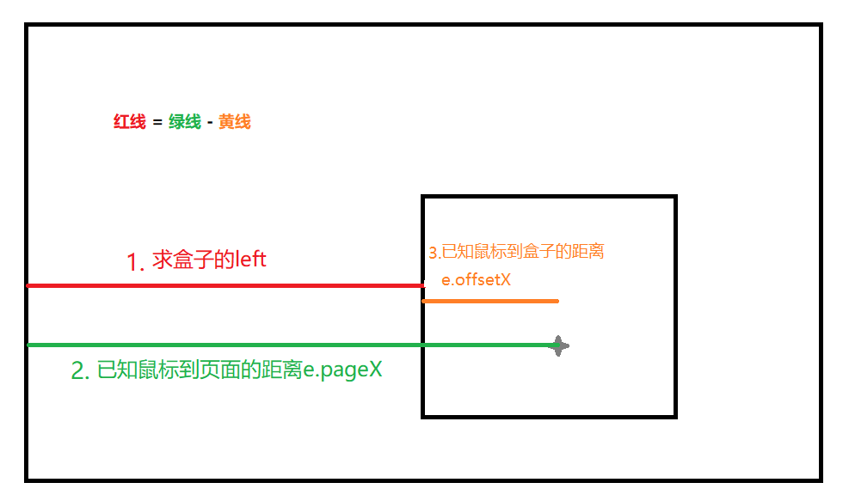

**功能一: 鼠标按下开起拖拽**

1. 给要拖拽的元素绑定**鼠标按下事件( mousedown )**
2. 记录鼠标到盒子的距离**（e.offsetX e.offsetY）**
3. 开启控制盒子移动的变量 ( **flag = true** )

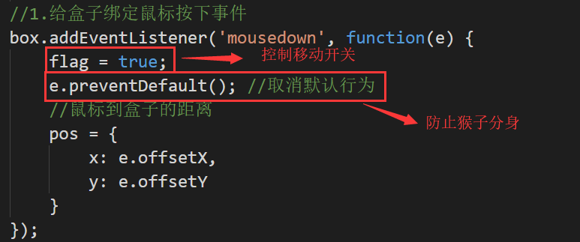

**功能二: 鼠标移动盒子移动**

1. 给document绑定**鼠标移动事件 (mousemove),**开关变量为真时移动盒子
2. **盒子位置 = 鼠标到页面的距离( e.pageX ) - 鼠标到盒子的距离( pos.x )**
3. 范围判断: **最小为0； 最大 = 页面的宽 - 盒子的宽**
4. 修改盒子的left 和 top

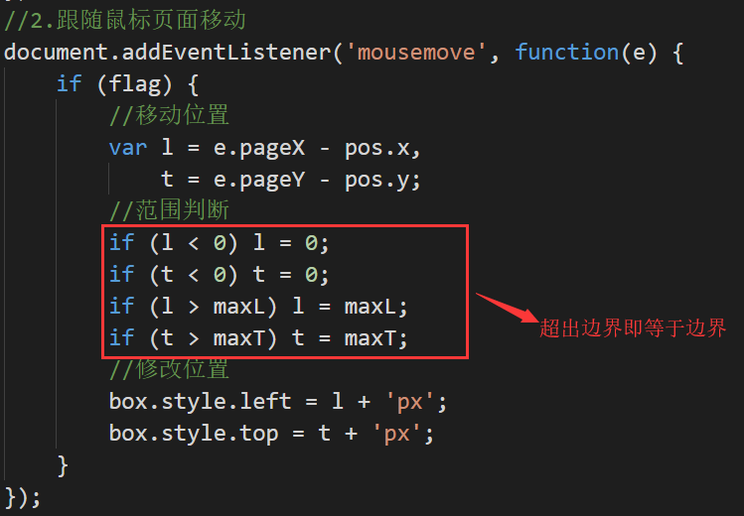

**功能三: 鼠标松开停止拖拽**

松开鼠标时关闭开关变量

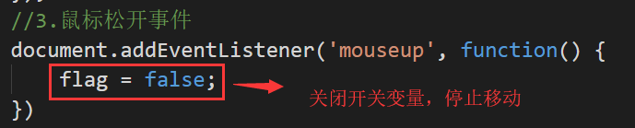

### 图标回收站

**效果图:**

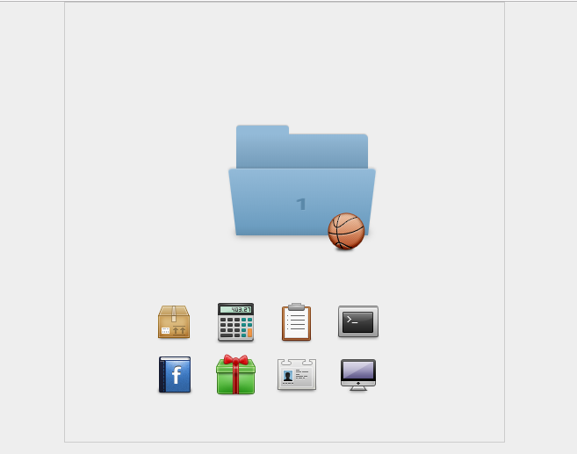

**功能思路分析:**

**功能一:图标拖拽**

1. 多个图标通过事件委托绑定鼠标按下事件
2. 鼠标按下**开启拖拽开关( flag = true )**，**记录鼠标到图标的距离(e.offsetX e.offsetY ),记录事件源(e.target) 。**

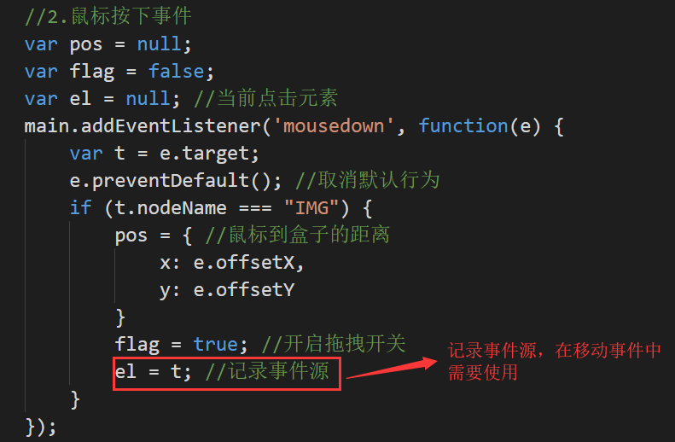

1. 图标跟随鼠标移动，给document绑定**鼠标移动事件mousemove**，当开关变量为真时移动盒子。

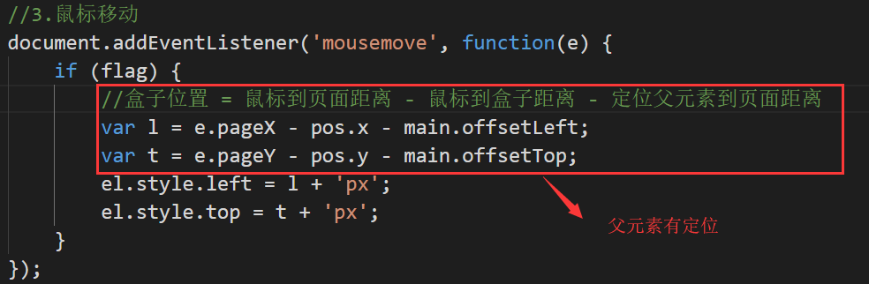

**功能二:图标回收**

1. 当鼠标松开时，关闭拖拽开关
2. 边界判断: 图标进入回收站则删除图标,并计数

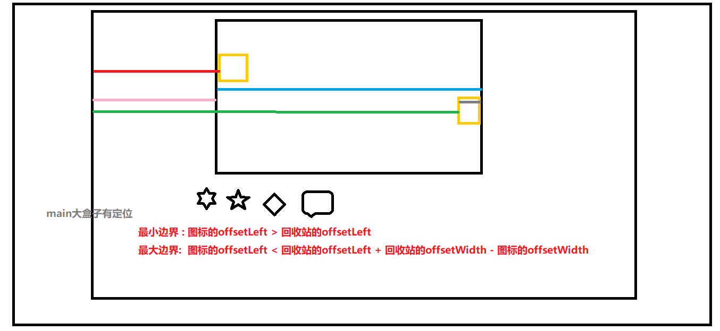

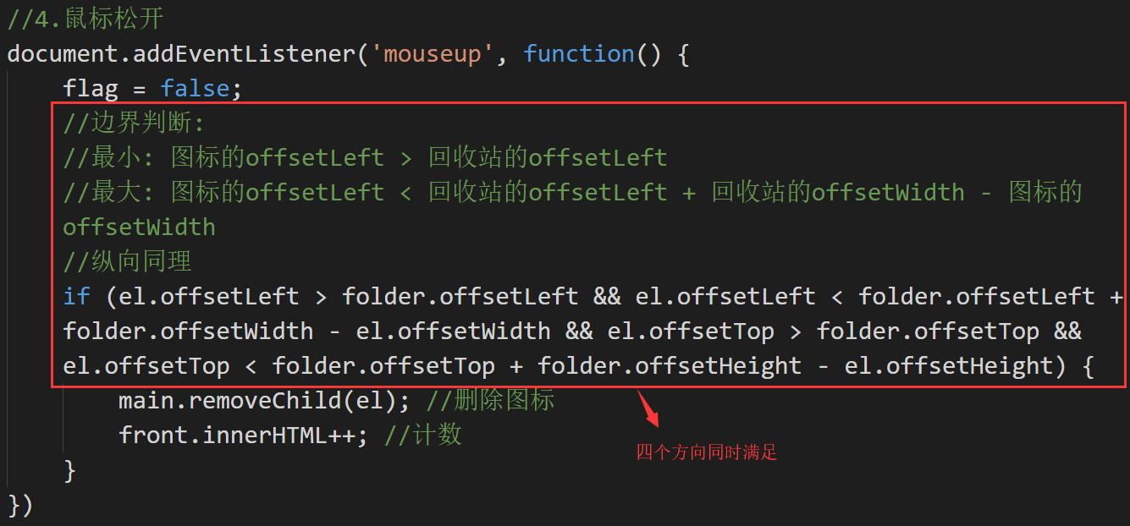

## 四．今日小结

1.元素的外宽高: **元素.offsetWidth 元素.offsetHeight**

2.元素的内宽高: **元素.clientWidth 元素.clientHeight**

3.元素相对于定位父元素距离: **元素.offsetLeft 元素.offsetTop**

4.鼠标相对于元素位置: **e.offsetX e.offsetY**

5.鼠标相对于窗口位置: **e.clientX e.clientY**

6.鼠标相对于页面位置: **e.pageX e.pageY**

7.浏览器窗口大小:

**document.documentElement.clientWidth || document.body.clientWidth**

8.滚动距离:

**document.documentElement.scrollTop || document.body.scrollTop**

## 五．作业 -- 成绩分类

**效果图:**

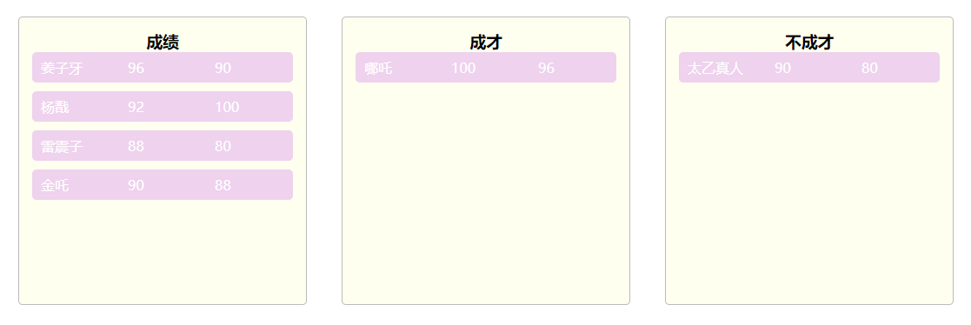

**功能思路分析:**

1. **成绩标签拖拽**
2. 利用事件委托将左侧的成绩标签实现拖拽
3. 给成绩大盒子绑定鼠标按下事件，判断事件源
4. 给document绑定鼠标移动事件，成绩标签跟随鼠标移动
5. **指定边界判断**
6. 给document绑定鼠标松开事件，松开时判断鼠标位置
7. 当鼠标进入成才盒子，再判断成绩，合格则放入；当鼠标进入不成才盒子，不合格则放入。否则回到原地

# Day11、案例

## 一．成绩分类

**效果图:**



**功能思路分析:**

1. **渲染数据**

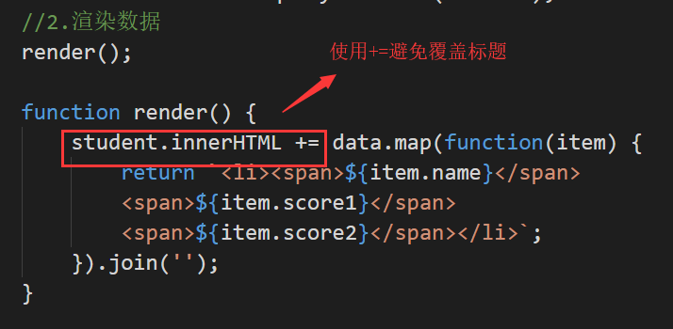

1. **鼠标按下开启拖拽**
2. 给成绩盒子绑定**鼠标按下事件(mousedown)**，用事件委托做多个标签的拖拽
3. 开启控制拖拽的变量
4. 获取**鼠标到元素的距离（e.offsetX）**
5. 获取事件源
6. **克隆一个副本，设置定位，放到成绩盒子中**

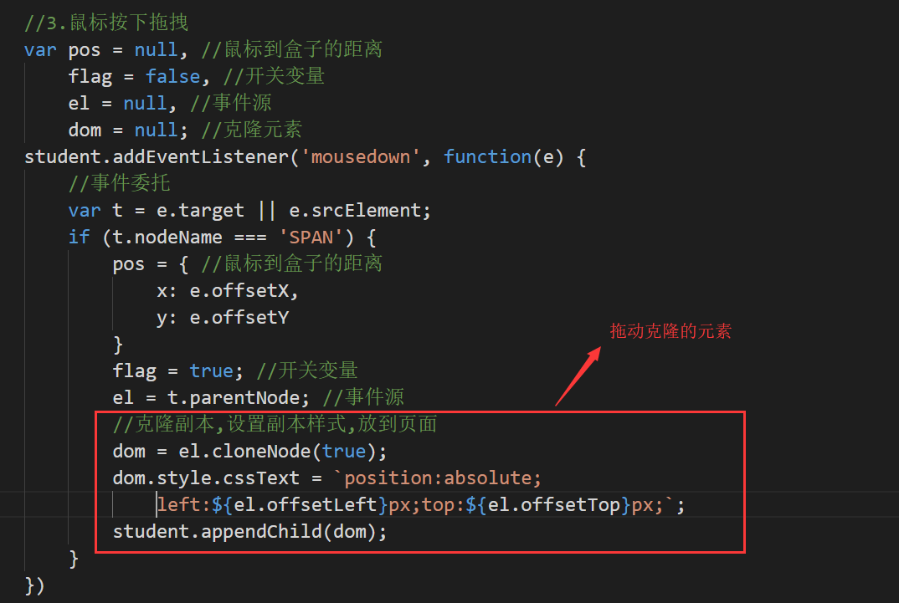

1. **鼠标移动-副本跟随**
2. 当开关变量为真时移动盒子
3. 克隆盒子位置 = 鼠标到页面的距离 - 鼠标到元素的距离

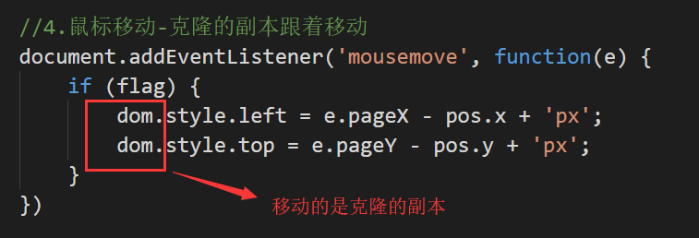

1. **鼠标松开-边界判断**
2. 判断克隆元素是否存在，不存在则直接return

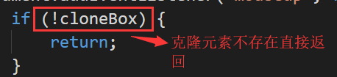

1. 使用**getBoundingClientRect()**方法,获取成才盒子和不成才盒子的上下左右边界值

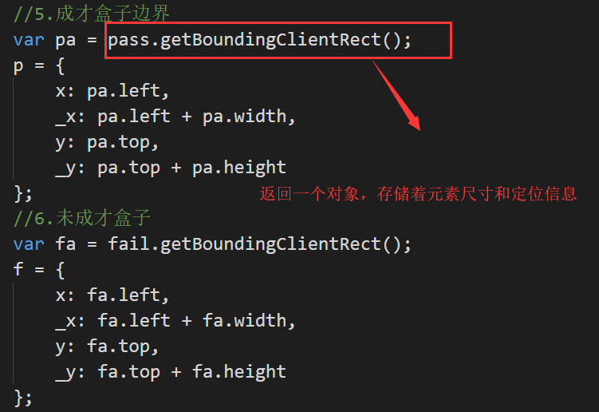

1. 判断两个成绩是否都大于90，是则进行成才盒子边界判断。当鼠标进入指定区域则:**将事件源添加到成才盒子,删除克隆副本;**当鼠标没有进入范围则:**删除克隆副本**
2. 未成才盒子判断同理

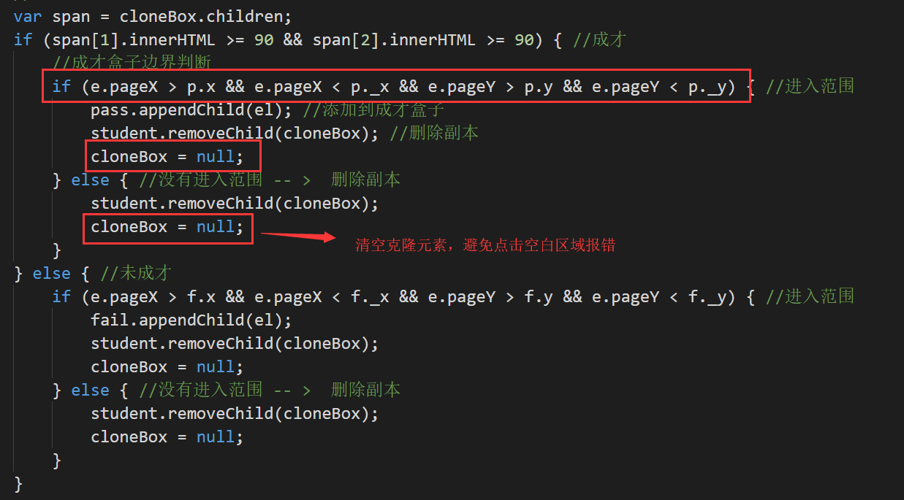

## 二．放大镜

**效果图：**



**功能思路分析:**

1. **鼠标滑入小盒子=> 显示遮罩和大盒子**

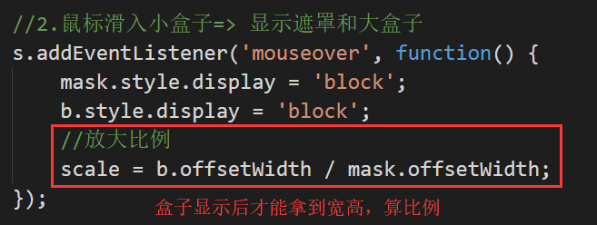

1. **鼠标移动 => 遮罩移动 大图移动**

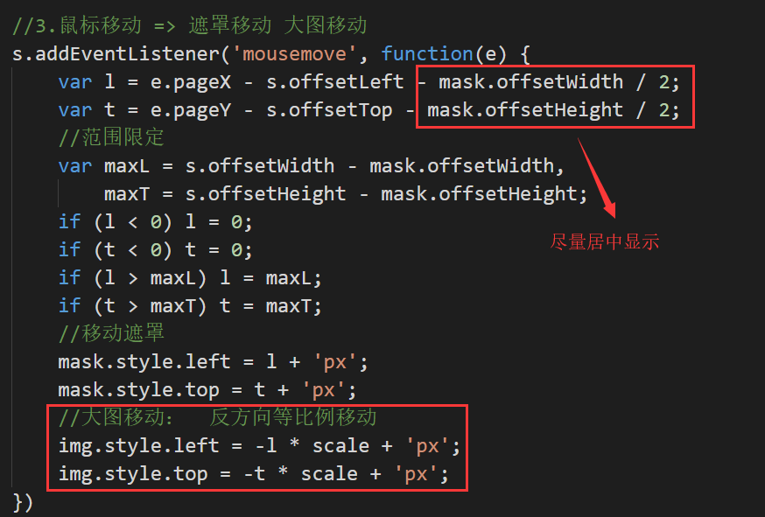

1. **鼠标离开 => 隐藏遮罩 隐藏大盒子**

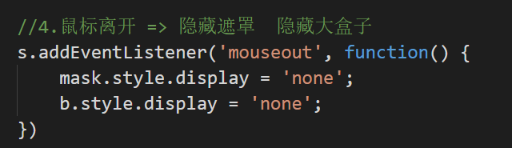

## 三．今日小结

1. 拖拽固定三步: **鼠标按下mousedown 鼠标移动mousemove 鼠标抬起mouseup**

2. 获取元素尺寸定位信息: **元素.getBoundingClientRect()**

3. 克隆元素: **cloneNode(true)**

4. 节点添加删除: **appendChild() removeChild()**

## 四．作业 -- 垃圾分类

**效果图:**

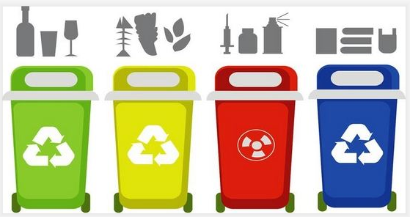

**垃圾分类作业要求：**

1. 将垃圾拖拽到垃圾桶内
2. 进入到垃圾桶后判断是否分类正确：错误提示“分类错误，罚款50”，正确“优秀公民，棒棒嗒”。( **根据图片的title标签提示内容判断** )

注意：**移动图片时有默认形为，需要取消掉（e.preventDefault()）**

# Day12、案例

## 一．垃圾分类

**效果图:**



**功能思路分析:**

1. **鼠标按下**
   1. 获取鼠标到元素的距离(**e.offsetX**)
   2. 开启开关变量
   3. 获取事件源
   4. 记录垃圾初始位置

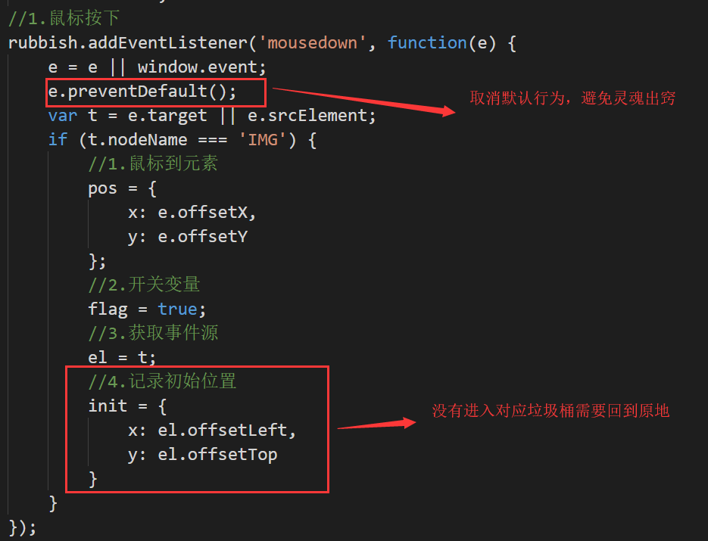

1. **鼠标移动**
   1. 当开关变量为真时，修改垃圾的位置即的left和top
   2. **垃圾位置 = 鼠标位置到页面位置 - 鼠标到盒子的位置**

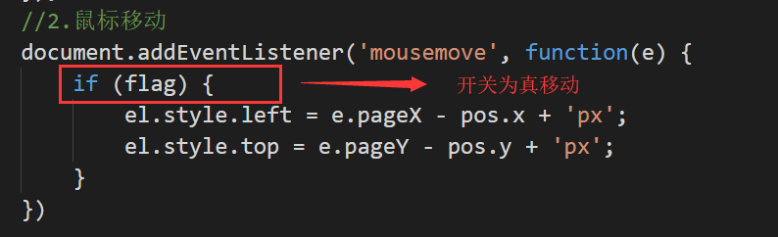

1. **鼠标抬起**
   1. 关闭开关变量
   2. 循环每一个垃圾桶，通过 **getBoundingClientRect()方法**获取垃圾桶的四个边界,判断鼠标是否进入垃圾桶
   3. 如果进入垃圾桶，再**利用indexOf()检测垃圾和垃圾桶的title值**
   4. 为真则删除垃圾，为假则回到原地( **鼠标按下时记录的初始位置** )

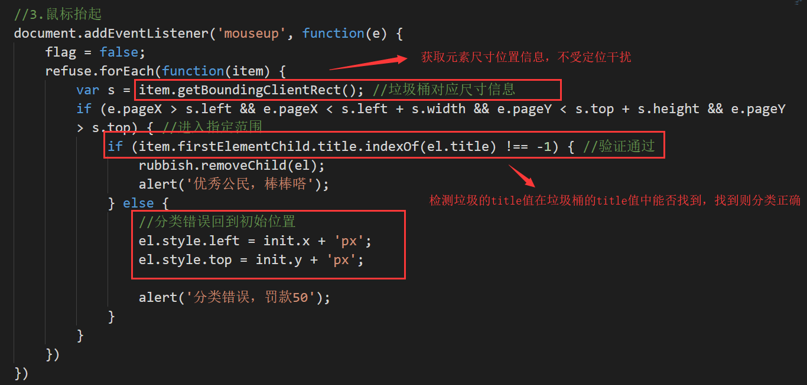

## 二．仿苹果菜单

**效果图:**

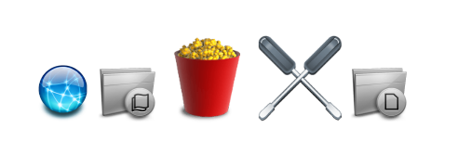

**功能思路分析:**

1. **封装获取两点之间距离方法**

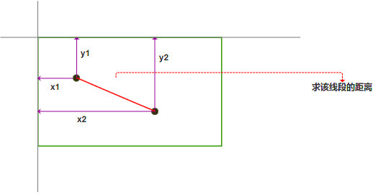

* 1. 利用勾股定理求斜边： **直角边的平方和 = 斜边的平方**
  2. 求**平方用Math.pow( a,2)** ， **开根号用Math.sqrt(c)**

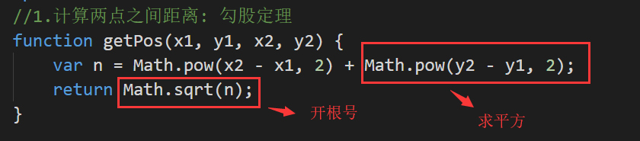

1. **封装获取元素中心点方法**
   1. 通过**getBoundingClientRect()方法**拿到元素的位置尺寸信息
   2. 中心点:即 **元素的left + 元素的width/2**

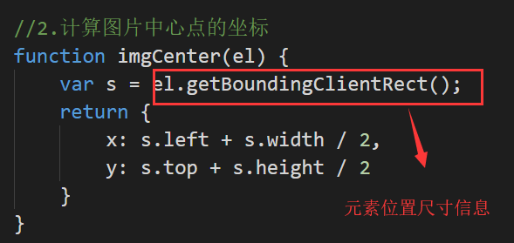

1. **图标放大**
   1. 循环每一个图标，**调用imgCenter()方法拿到每一个图标的中心点**
   2. **调用getPos（）方法获取鼠标到图片中心点的距离**
   3. **设置一个临界点**，当两点之间的距离小于临界点时，图片开始放大
   4. **图标放大即修改图标的宽度**，在初始宽度的基础上放大

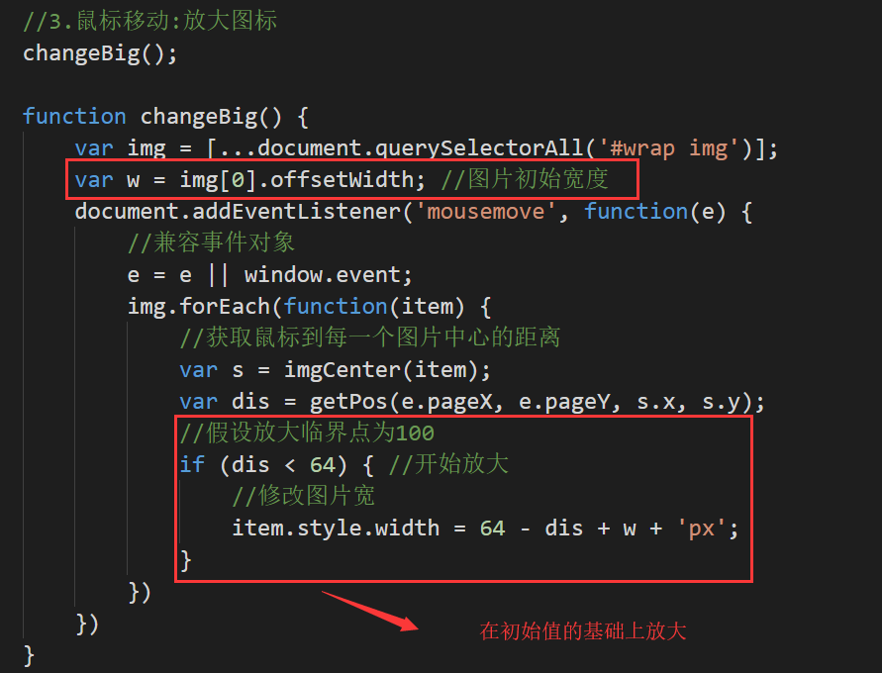

## 三．今日小结

1.获取元素的尺寸和位置信息:**元素. getBoundingClientRect()**

2.勾股定理: **直角边的平方 = 斜边的平方**

3.开方**Math.pow（值，次方）**

4.开根号**Math.sqrt(值)**

## 四．作业--选项卡三级联动

**效果图:**

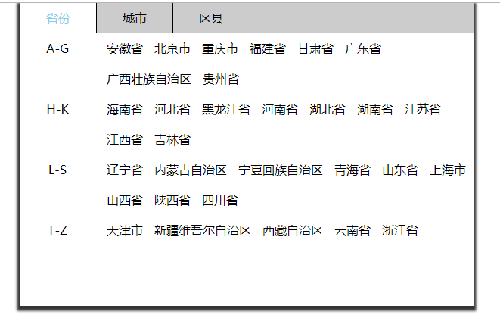

**功能要求:**

1. **渲染省份**
   1. **对象**的数据用**for in，**渲染时在标签中设置**自定义属性保存编码**
2. **渲染城市**
   1. 点击省份渲染城市，拿到标签上的编码，通过**【】方式取数据**
   2. **对象**的数据用**for in，**渲染时在标签中设置**自定义属性保存编码**
3. **渲染区县**
   1. 点击城市渲染城市，拿到标签上的编码，通过**【】方式取数据**
4. **选项卡切换**
   1. 点击菜单，切换菜单类名和对应省市区的类名进行显示隐藏

# Day13、面向对象

## 一．对象

什么是对象:  **一组无序的属性集合**

创建对象两种方式:

对象字面量: **var obj = {}**

实例化: **var obj = new Object()**

对象取值:

**[] (中括号)： 变量、数字等不规范的属性名**

.（点） : 符合命名规范的属性名

删除对象的属性: **delete 对象.属性名**

遍历对象**:for(var key in obj){}**

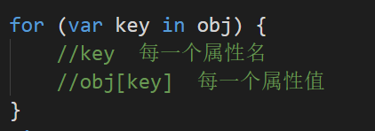

## 二．作用域

全局作用域: 全局变量拥有全局作用域,可以在任何地方使用

局部作用域: 局部变量拥有局部作用域,只能在定义的函数内使用

变量提升: **使用var关键字声明的变量会将（var 变量名)提升到当前作用域最顶端,赋值留在原地**

函数提升: **函数声明会提升到当前作用域的最顶端**

变量提升 > 函数提升

## 三．this指向

this在JS中指的是执行上下文环境对象

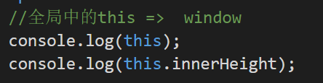

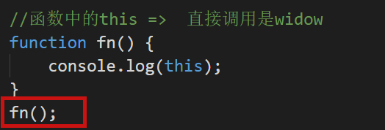

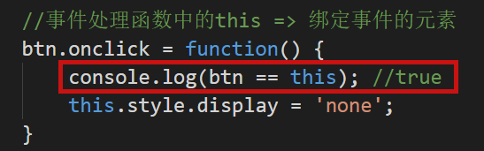

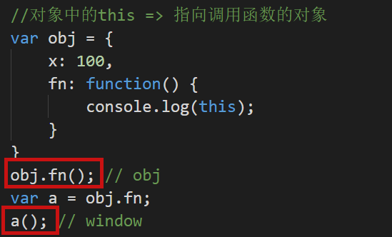

|  |  |
| --- | --- |
| 全局中的this | Window |
| 函数中的this | **直接调用 => window** |
| **事件处理函数中 => 事件源** |
| **对象调用 => 对象** |
| **构造函数中的this => 实例化对象** |

总结: **函数中的this，谁调用指向谁**

## 四．面向对象

### 什么是面向对象

面向对象是**一种程序设计模式**(编程思想),将对象作为基本单元,将程序和数据封装其中

### 为什么使用面向对象

**可重用、可维护性好、可扩展、灵活性好**

### 工厂模式

为什么使用工厂模式: **解决了创建多个相似对象(结构相同)的问题**

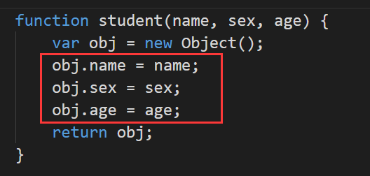

### 构造函数模式

为什么使用构造函数模式: **解决了对象识别问题,区分普通函数和构造函数**

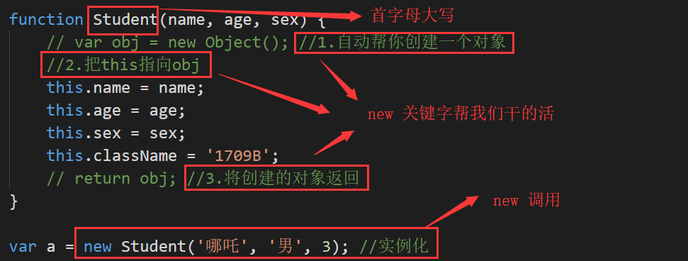

构造函数必须**通过new**运算符来**调用**

构造函数**首字母大写**(不是必须,一种规范,用于区分构造函数和普通函数)

### 原型模式

**在原型对象中定义共有的属性和方法**

为什么使用原型模式: **解决了多个对象具有相同的属性或方法被重复创建的问题**

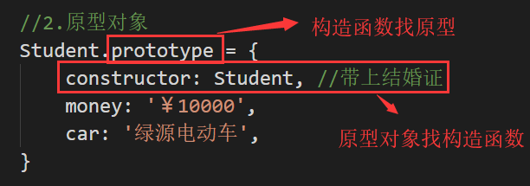

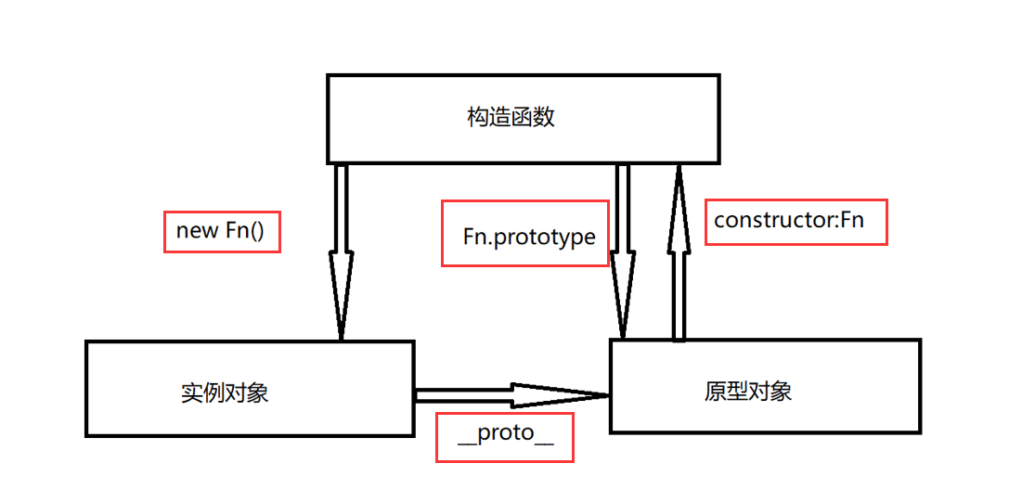

**prototype** => 构造 找 原型

**constructor** => 原型 找 构造

**__proto__** => 实例找原型

**构造函数写属性,原型对象写方法**

### 框架搭建

**面向对象三部曲:**

1. **构造函数**
2. **原型对象**
3. **实例化**

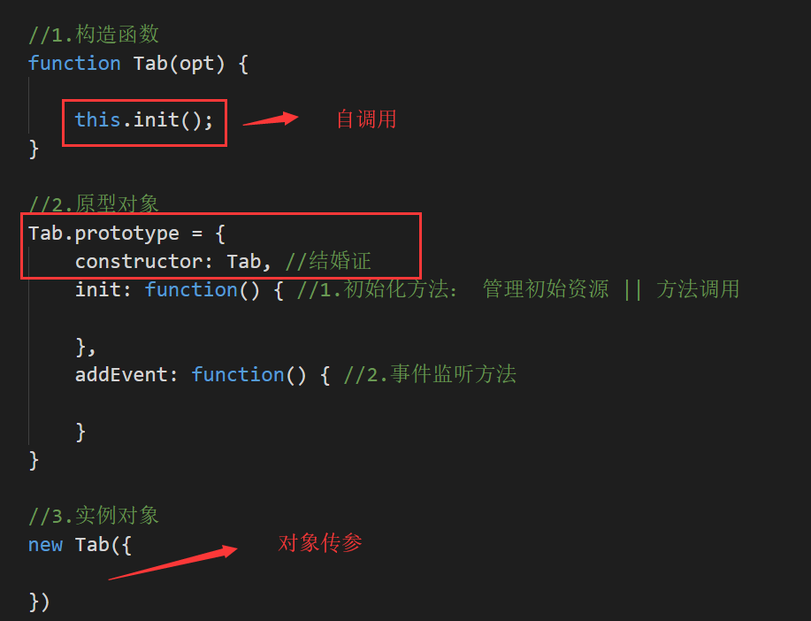

## 五．案例--选项卡三级联动

**效果图:**



**功能思路分析:**

1. **数据分析**
2. **对象**结构的**数据**，使用**for in** 遍历
3. 属性名是**数字，**使用**[]取值**
4. 省市区的数据没有嵌套，是同级关系，使用**code属性关联**

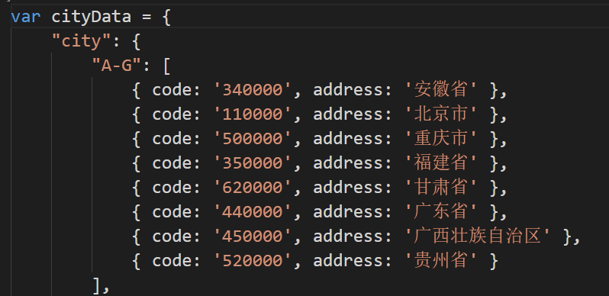

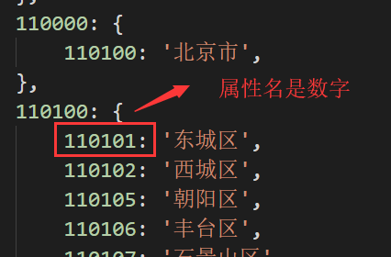

1. **省份渲染**
2. 通过 **cityData.city**拿到省份数据,对象结构用**for in**遍历
3. 根据**属性名渲染字母**分类
4. 每个分类下是数组，使用**map().join(“”) 嵌套渲染省份**
5. 渲染时将省份**编码code**，通过**自定义属性绑定在标签上**

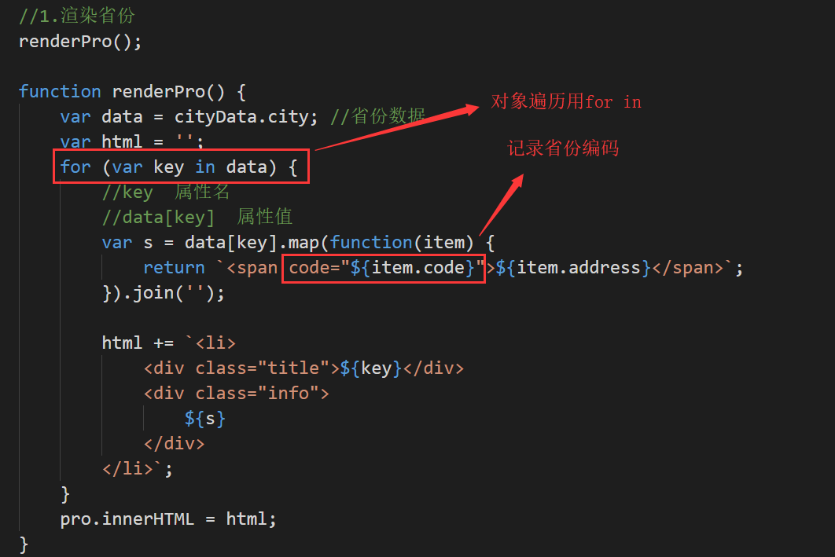

1. **城市渲染**

1.通过事件委托给省份盒子绑定点击事件

2.点击省份时，拿到标签上的**自定义属性code（getAttribute()）**

3.**对象**数据用**for in**渲染

4.渲染时将城市**编码code**，通过**自定义属性绑定在标签上**

5.调用选项卡切换方法,**传递城市**盒子的**下标**，显示城市盒子

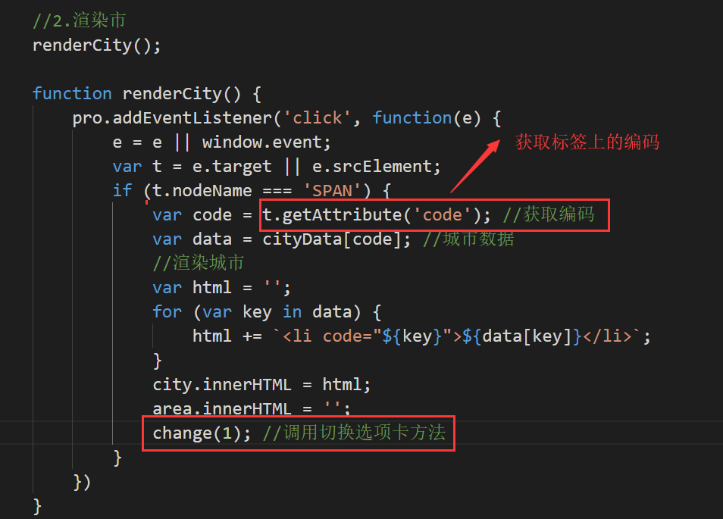

1. **区域渲染**

1.通过事件委托给城市盒子绑定点击事件

2.点击城市时，拿到标签上的**自定义属性code（getAttribute()）**

3.**对象**数据用**for in**渲染

4.渲染时将区域**编码code**，通过**自定义属性绑定在标签上**

5.调用选项卡切换方法,**传递区县**盒子的**下标**，显示区县盒子

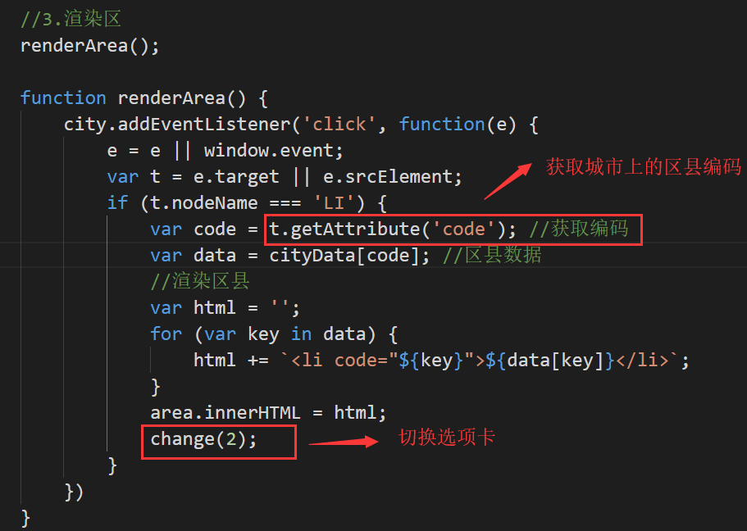

1. **选项卡切换**
2. 给导航大盒子绑定点击事件，使用委托委托实现选项卡效果
3. 封装一个公用的且、切换方法
4. 让上一个导航和内容盒子**去掉类名(classList.remove)**，修改初始下标为当前下标(**传参得到当前下标**)，让当前下标的导航和内容盒子**加上类名( classList.add() )**

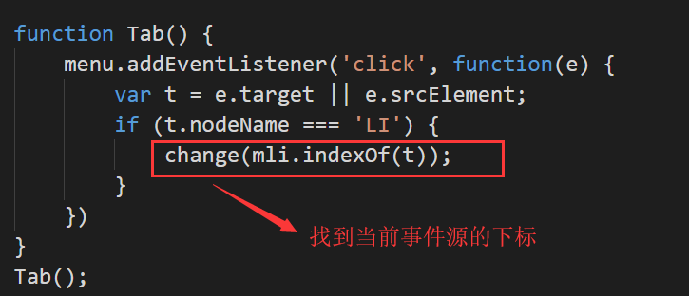

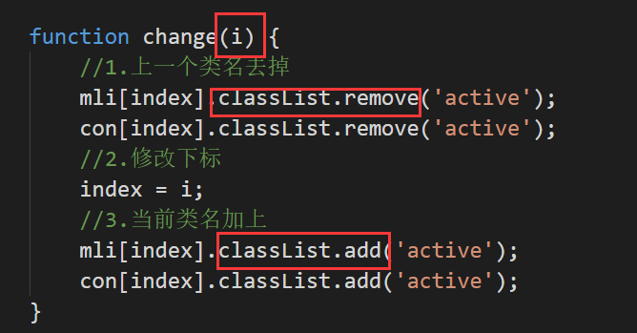

## 六．今日小结

**1.对象**

对象取值:

**[] (中括号)： 变量、数字等不规范的属性名**

**.（点） : 符合命名规范的属性名**

遍历对象**:for(var key in obj){}**

**2.this指向**

全局中的this指向window

函数中的this:

直接调用，this 指向window。

在事件处理函数中，this 指向绑定事件的元素。

在对象方法中，this指向调用该方法的对象。

构造函数中, this指向实例化的对象

总结:**谁调用指向谁**

**2.面向对象**

面向对象三部曲: **构造函数 原型对象 实例化**

**prototype** => 构造 找 原型

**constructor** => 原型 找 构造

**__proto__** => 实例找原型

**！！！牢记框架**

## 七．作业 -- 软键盘拖拽

**效果图:**

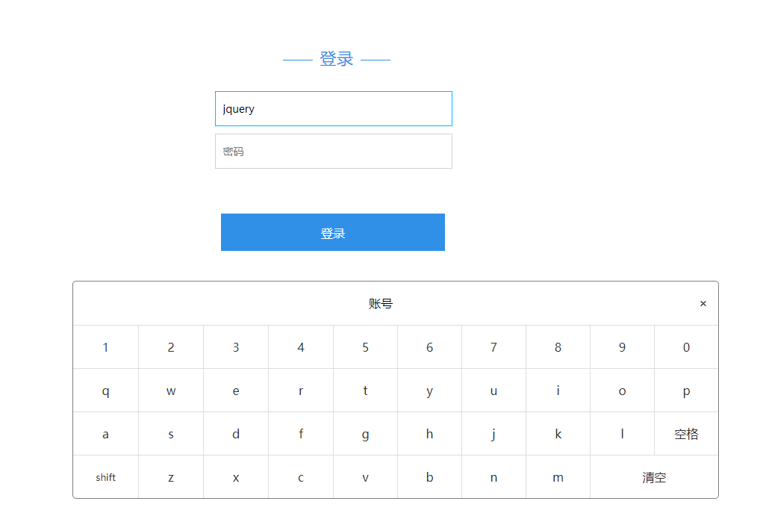

**功能思路分析:**

**必做功能点:**

1. 点击文本框时显示键盘
2. 点击X 或页面其他区域隐藏键盘
3. 键盘拖拽
4. 点击键盘中按键将对应内容输入到文本框

**扩展功能点:**

1. shift按键的大小写转换
2. 清空按钮清空文本框内容

# Day14、面向对象案例

## 一．软键盘拖拽

**效果图:**



**功能思路分析:**

1. **面向对象框架**
2. 构造函数中: 获取案例上需要用到的元素及数据相关信息

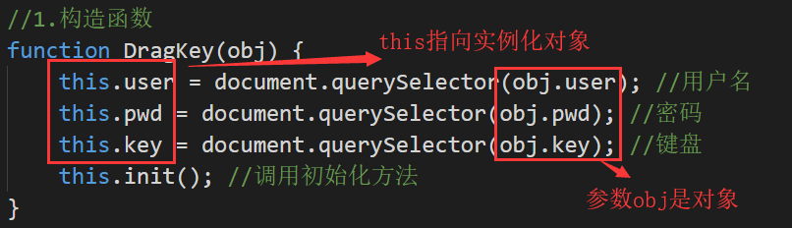

1. 原型对象中：写好结婚证，初始化方法，事件监听方法

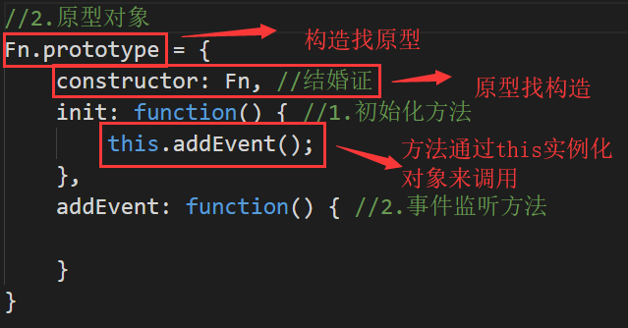

1. 实例对象中: 以对象的形式传参，如数据，选择器名等

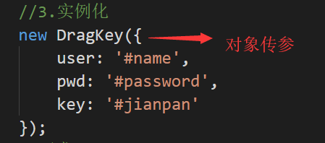

1. **键盘显示隐藏**
2. 给两个文本框绑定点击事件，点击文本框显示键盘
3. 给页面document绑定点击事件，点击页面空白区域隐藏键盘
4. 给文本框的点击事件**阻止冒泡(e.stopPropagation())**，以免点击文本框触发document的点击事件

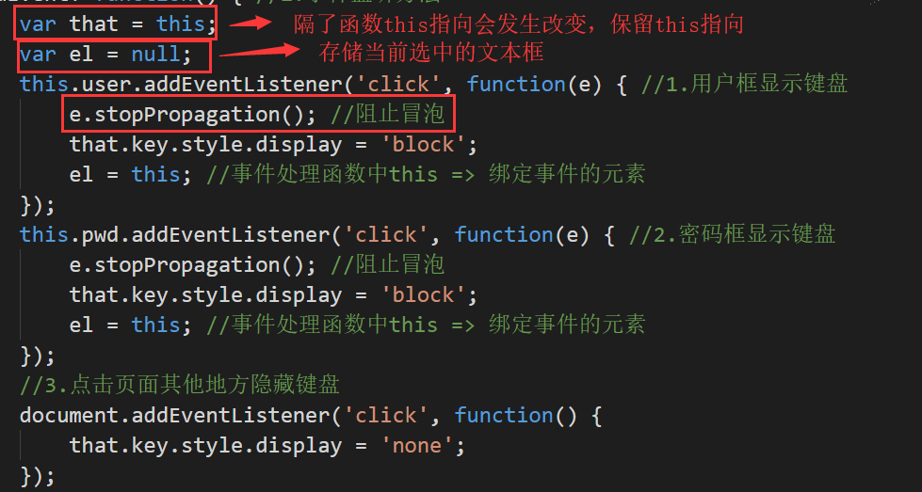

1. **键盘拖拽**
2. 鼠标按下: 为了避免跟键盘按下时的冲突，只给键盘上方空白区域做拖拽，获取鼠标到元素的位置，开启开关

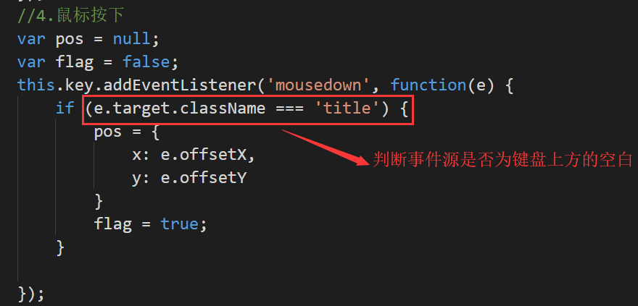

1. 鼠标移动: 判断开关是否为真， **键盘位置 = 鼠标到页面距离 - 鼠标到键盘距离**
2. 鼠标抬起: 关闭开关

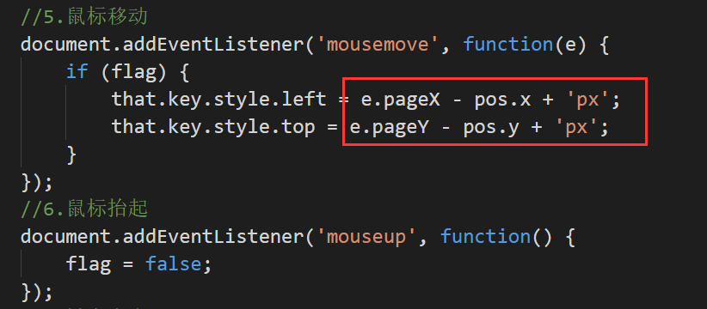

1. **输入内容**
2. 给键盘绑定点击事件
3. **阻止冒泡(e.stopPropagation())**，避免与document的点击事件冲突
4. 利用事件委托判断每一个按键,将**按钮的内容innerHTML**，**拼接给文本框的value**
5. 特殊功能按键，额外判断： **拼接空格 += ‘ ’** > **清空value** > **大小写转换( toUpperCase() toLowerCase() )**

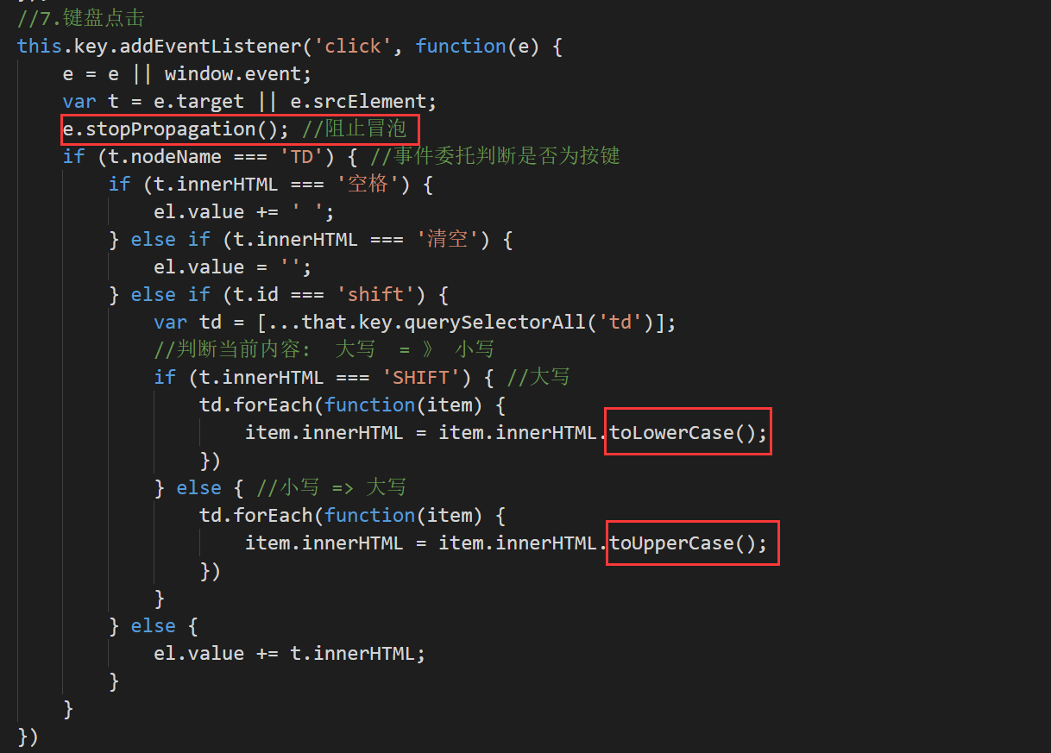

## 二．今日小结

1. 面向对象三部曲: **构造函数 原型对象 实例化**

**prototype** => 构造 找 原型

**constructor** => 原型 找 构造

**__proto__** => 实例找原型

1. **隔了函数this指向会发生改变**，需要在**函数外保留this指向**
2. 实例化时以**对象的形式传参**

## 三．作业 -- 数据筛选

**效果图:**

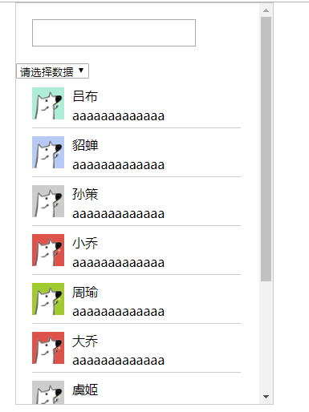

**功能思路分析:**

1. **默认渲染所有数据**

封装一个渲染方法，根据传递过来的参数进行渲染，默认渲染所有的数据

1. **选中下拉列表筛选数据**

给下拉列表绑定**change事件**，拿到下拉列表的value值，根据value值筛选不同的数据，使用**数组的filter()方法**筛选。

1. **文本框搜索数据**

根据文本框输入的内容筛选数据，使用**indexOf（）做筛选条件**

# Day15、正则表达式

## 一．正则表达式简介

**什么是正则表达式**

正则表达式，也叫规则表达式, 是对[字符](https://baike.baidu.com/item/%E5%AD%97%E7%AC%A6" \t "https://baike.baidu.com/item/%E6%AD%A3%E5%88%99%E8%A1%A8%E8%BE%BE%E5%BC%8F/_blank)串操作的一种逻辑公式。

**为什么要使用正则？**

1、使用极简单的方式，去匹配字符串

2、速度快，代码少

3、在复杂的字符串中快速精准的匹配想要的字符

**正则表达式创建:**

字面量: **var reg = / 规则/修饰符**;

实例化: var reg = new RegExp( 规则 ，修饰符 );

**基本语法**

1.修饰符

|  |  |
| --- | --- |
| **i** | 忽略大小写 |
| **g** | 全局匹配 |
| m | 多行匹配 |

2.元字符

|  |  |
| --- | --- |
| **\d** | 匹配数字 |
| **\D** | 匹配非数字 |
| **\w** | 匹配数字字母下划线 |
| **\W** | 匹配非数字字母下划线 |
| **\s** | 匹配空字符 |
| **\S** | 匹配非空字符 |
| \b | 匹配单词边界 |
| \B | 匹配非单词边界 |
| **[\u4e00-\u9fa5] 有事100，有酒发我** | 匹配中文 |

3.特殊字符

|  |  |
| --- | --- |
| **\** | 转义字符,将在正则中有特殊含义的字符转为普通字符 |
| **[]** | 中括号中的字符匹配任意一个 |
| **^** | 以什么开始 |
| **$** | 以什么结束 |
| **[^]** | 取反,除了中括号里以外的字符 |
| **.** | 除了换行以外的任意字符 |
| **|** | 或 |
| **()** | 分组 |

4.限定符

|  |  |
| --- | --- |
| **{n,m}** | 匹配n-m个 |
| **{n}** | 匹配n个 |
| **{n,}** | 最少匹配n个 |
| **+** | 一个或多个，相当于{1,} |
| **\*** | 0个或多个，相当于{0,} |
| **?** | 0个或一个，相当于{0,1} |

## 二．常见正则

**1.手机号正则**

以数字1开头

第二位不能是[012]

后9位任意数字



**2.邮箱正则**

开头可以多个是数字字母下划线

中间有@符

@符后也是多个数字字母下划线

接着匹配 .

后面跟常见尾缀**(com | cn | net)**



**3.QQ正则**

不能以0开头

长度为5-11位



**4.网址正则**

http开头,s可有可无,后面是://

@前是数字字母下划线

@后.前是数字字母下划线

.后是尾缀



**5.匹配前后空格**

只匹配开头或结尾，不管中间

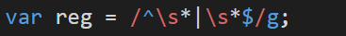

## 三．课堂小案例

1.敏感词替换( **replace(reg,’’)** )

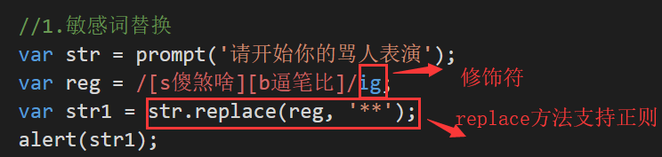

2.找数字加2( **replace(reg,function($0){})** )

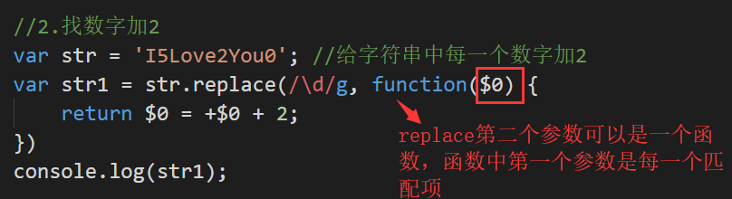

3.转小驼峰( **replace(reg,function($0,$1){})** )

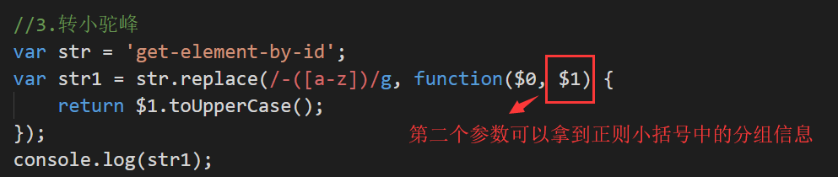

4.字符串 **match() 方法**

语法: **字符串.match(正则)**

返回值: **数组**

**match()**方法返回匹配项组成的数组(**支持全局匹配**)

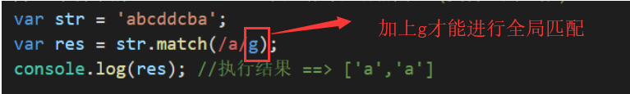

5.正则**exec()方法**

语法: **正则.exec(字符串)**

返回值: **数组**

**exec()**方法返回匹配项组成的数组(**不支持全局匹配**)

不加g永远只能找到第一个

加g该方法调用一次匹配第一个，再调用一次匹配第二个，以此类推，找不到返回null

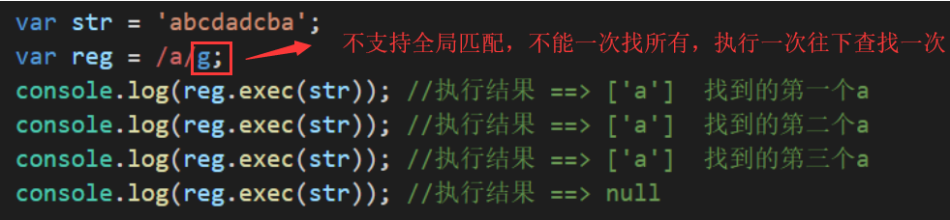

6.字符串的**split()方法**

split方法支持使用正则当做分隔符

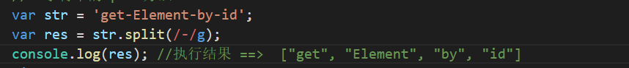

## 四．课堂小结

1.修饰符: **i忽略大小写 g全局匹配**

2.元字符: **\d数字 \w数字字母下划线 \s空字符 \b单词边界**

3.特殊字符: **\转义 |或 []任意一个 [^]除了 ^开头 $结尾 .任意 ()分组**

4.限定符: **+ 1或多 * 0或多 ? 0或1 {}**

5.正则方法: **test() 返回布尔值 exec() 返回数组,不支持全局匹配**

6.字符串方法:  **replace() 替换 macth（）返回数组,支持全局匹配**

## 五．作业 -- 表单验证

**效果图:**

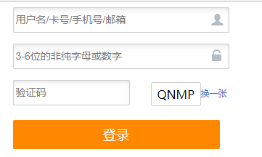

**功能思路分析:**

1. **用户名验证**
2. 给用户名文本框绑定**失去焦点事件(blur)**
3. 编写**手机号正则**和**邮箱正则**
4. 验证文本框的内容是否符合手机号正则或邮箱正则
5. 验证**通过返回true**，并且隐藏错误提示
6. 验证**失败返回false**，并且显示错误提示
7. **密码验证**
8. 给密码文本框绑定**失去焦点事件(blur)**
9. 编写**非纯数字**和**非纯字母正则**
10. 验证文本框的内容是否符合非纯数字并且和纯字母正则，并且长度3-6
11. 验证**通过返回true**，并且隐藏错误提示
12. 验证**失败返回false**，并且显示错误提示
13. **验证码验证**
14. 给验证码文本框绑定**失去焦点事件(blur)**
15. 判断文本框里的内容是否与验证码盒子中的内容一致
16. 验证**通过返回true**，并且隐藏错误提示

4. 验证**失败返回false**，并且显示错误提示

1. **切换验证码**
2. 封装一个获取随机验证码的方法

2. 给换一换按钮绑定点击事件(click),调用随机验证码方法

1. **登录验证**
2. 给登录按钮绑定点击事件

2. 调用用户名、密码和验证码的失去焦点事件，当他们返回值都为真是，**跳转页面(location.href)**,并将用户信息传递过去

# Day16、正则案例

## 一．封装格式化日期

**功能思路分析:**

1. 第一个参数**format表示指定的时间格式**
2. 第二个参数**date为指定的时间**(可以不传，默认当前时间)
3. 获取第二个参数中指定时间的年月日时分秒
4. 将format中的格式利用**replace（）方法**替换

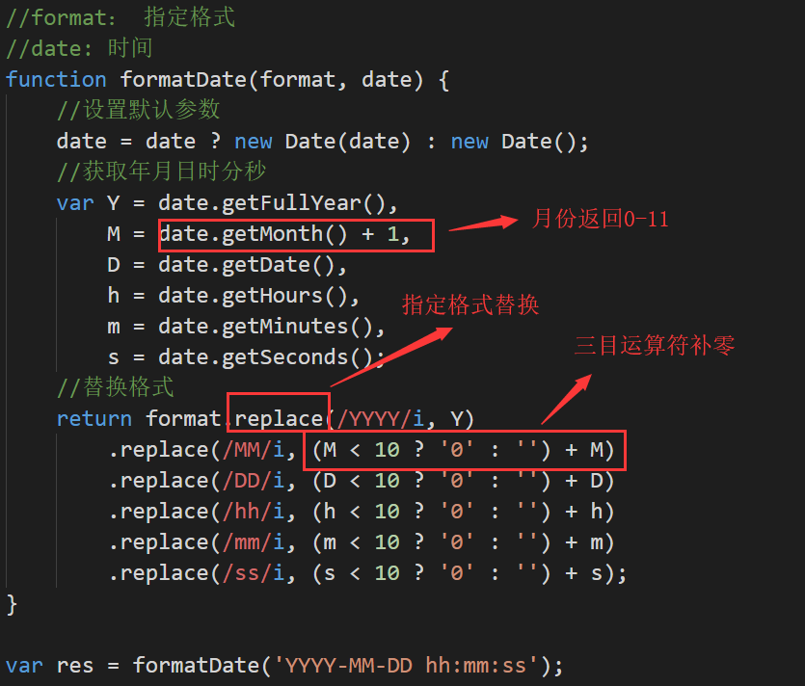

## 二．表单验证

**效果图:**



**功能思路分析:**

1. **面向对象框架**

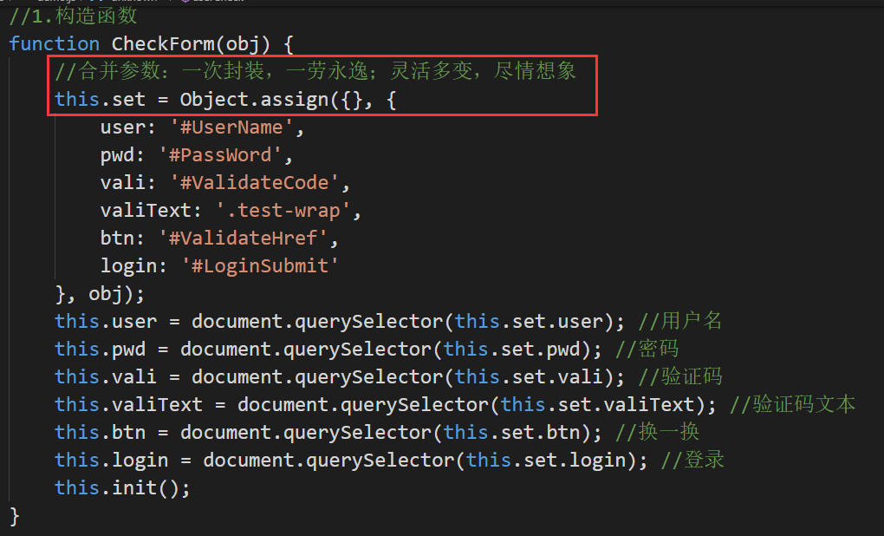

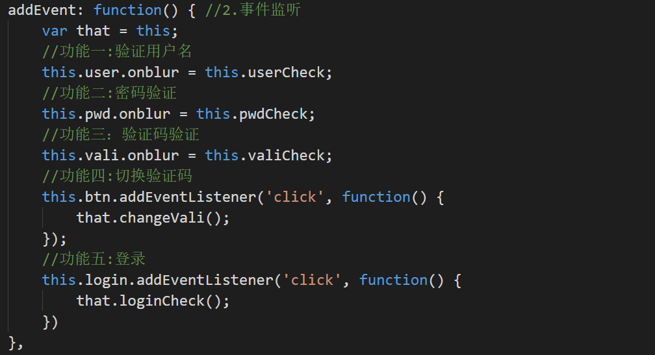

1. **用户名验证**
2. 给用户名文本框绑定**失去焦点事件(blur)**
3. 编写**手机号正则**和**邮箱正则**
4. 验证文本框的内容是否符合手机号正则或邮箱正则
5. 验证**通过返回true**，并且隐藏错误提示
6. 验证**失败返回false**，并且显示错误提示

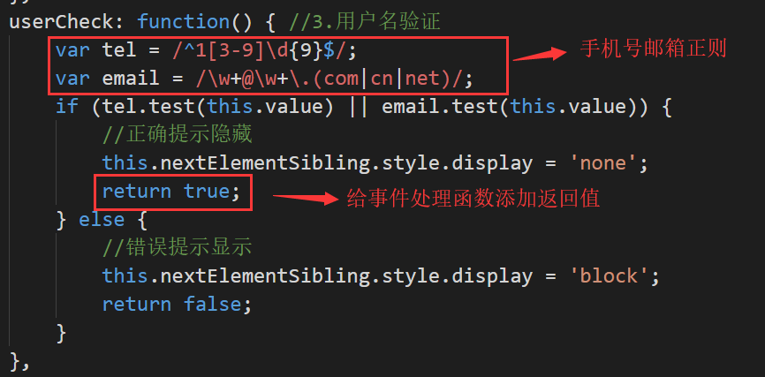

1. **密码验证**
2. 给密码文本框绑定**失去焦点事件(blur)**
3. 编写**非纯数字**和**非纯字母正则**
4. 验证文本框的内容是否符合非纯数字并且和纯字母正则，并且长度3-6
5. 验证**通过返回true**，并且隐藏错误提示
6. 验证**失败返回false**，并且显示错误提示

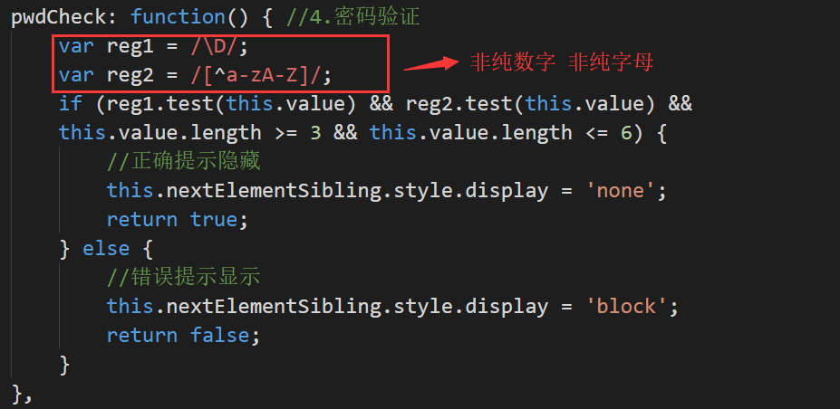

1. **验证码验证**
2. 给验证码文本框绑定**失去焦点事件(blur)**
3. 判断文本框里的内容是否与验证码盒子中的内容一致
4. 验证**通过返回true**，并且隐藏错误提示
5. 验证**失败返回false**，并且显示错误提示

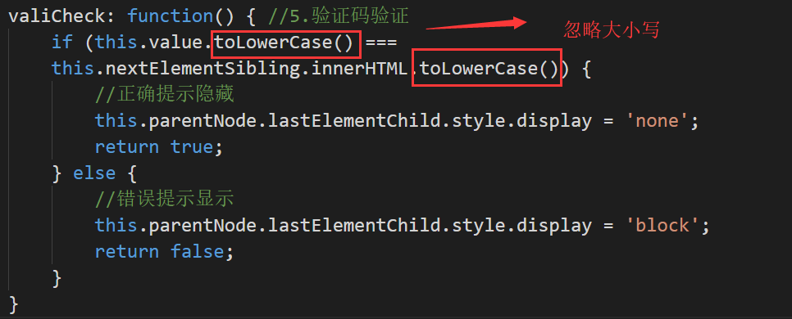

**5. 切换验证码**

1. 封装一个获取随机验证码的方法
2. 给换一换按钮绑定点击事件(click),调用随机验证码方法



**6. 登录验证**

1. 给登录按钮绑定点击事件
2. 调用用户名、密码和验证码的失去焦点事件，当他们返回值都为真是，**跳转页面(location.href)**,并将用户信息传递过去

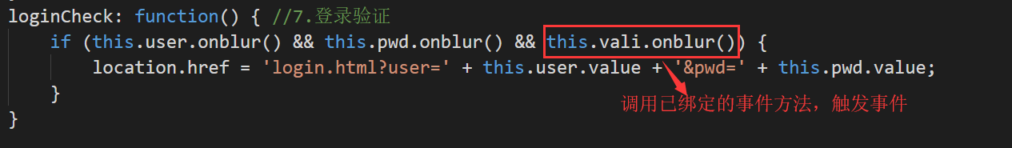

**7. 地址栏参数解析**

1. 拿到地址栏信息 **location.search.slice(1)**

2. 前后拼接**{" "}**

3. **=** 替换成 **":"**

4. **&** 替换成 **","**

5. **JSON.parse()**

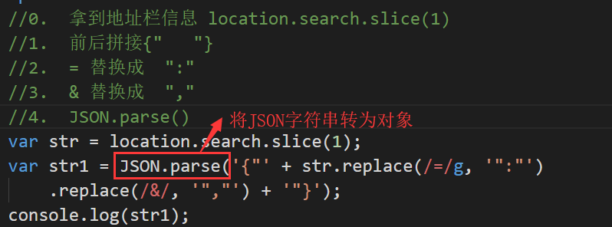

## 三．今日小结

1.利用正则替换字符: **replace()**

2.三元运算符设置默认参数

3.手机号正则：**/^1[3-9]\d{9}$/**

4.邮箱正则:**/\w+@\w+\.(com|cn|net)/**

5.地址栏相关信息:  **location.href location.search**

6.将json字符串解析成对象: **JSON.parse()**

## 四．作业 -- 面向对象轮播

**效果图:**

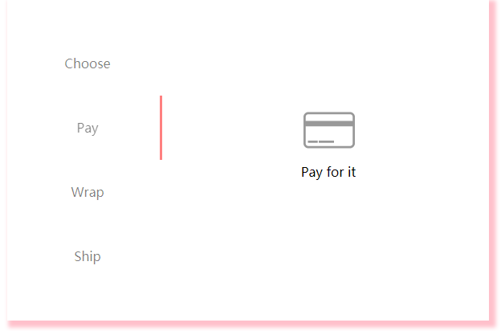

**功能思路分析:**

1. **封装一个公共的切换方法**
2. 设置一个初始下标
3. 通过**classList**切换选中项高亮效果
4. 找到存放内容的大盒子，**修改**它的**top值**
5. **左侧菜单切换**
6. 通过事件委托给左侧菜单绑定点击事件
7. 修改初始下标为当前选中项下标
8. 调用切换方法

**3. 自动轮播**

1. 设置**间歇调用定时器(setInterval())**

2. **初始下标++** ，判断是否到最后一张

3.调用切换方法

**4. 滑入暂停自动轮播**

1. 给大盒子绑定**滑过事件（mouseover）**

2. 鼠标滑过**清除定时器(clearInterval())**

**5. 滑出继续自动轮播**

1. 给大盒子绑定**滑出事件（mouseout）**

2. 调用自动轮播方法

# Day17、综合案例

## 一．面向对象轮播

**效果图：**

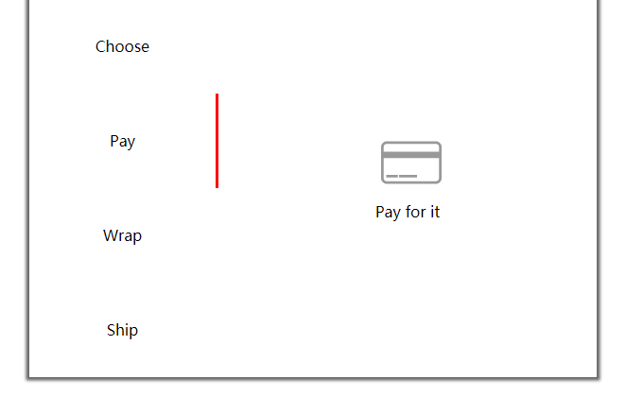

**功能思路分析:**

**1.面向对象框架搭建**

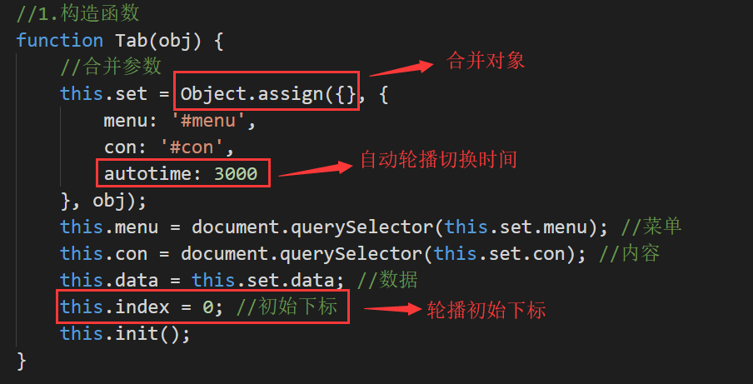

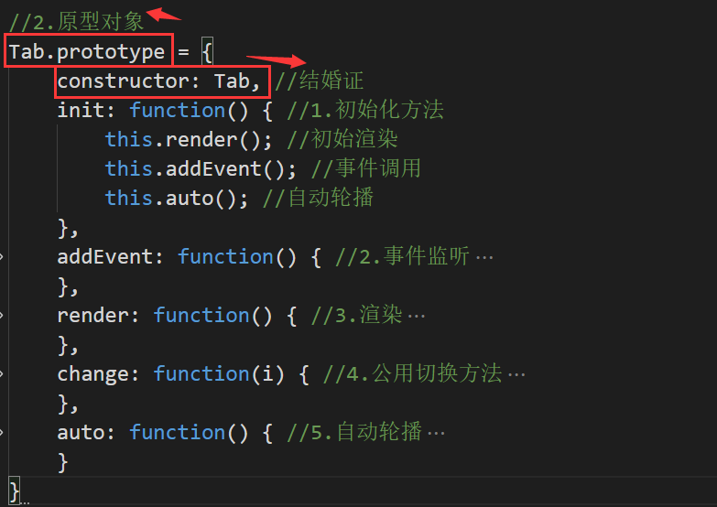

**2.渲染数据**

1.通过**map().join(‘’)**分别渲染导航和内容的数据

2.渲染时在导航菜单上**挂载自定义属性**保存下标

3.默认给第一个高亮( 添加类名 )

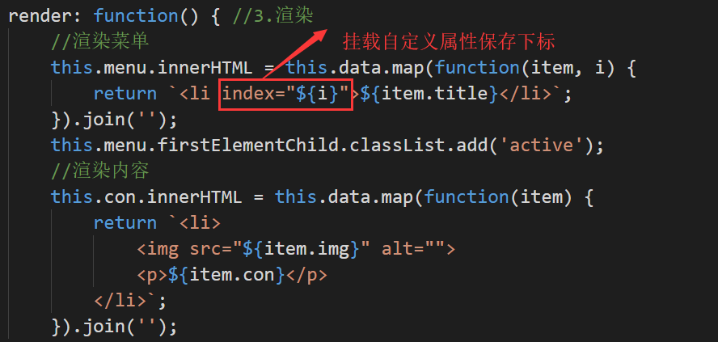

**3.封装公用切换方法**

1.先把上一项的**类名去掉( classList.remove() )**

2.修改下标

3.当前项**类名加上( classList.add() )**

4.内容盒子向上移动，**修改marginTop = -400 * 当前下标**

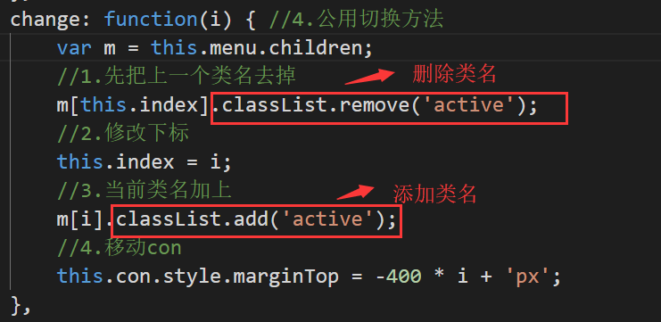

**4.点击菜单切换**

1.给菜单大盒子绑定点击事件，通过事件委托找到每一个标签

2.通过**getAttribute()获取**绑定在标签上的**下标**

3.调用切换方法传递下标

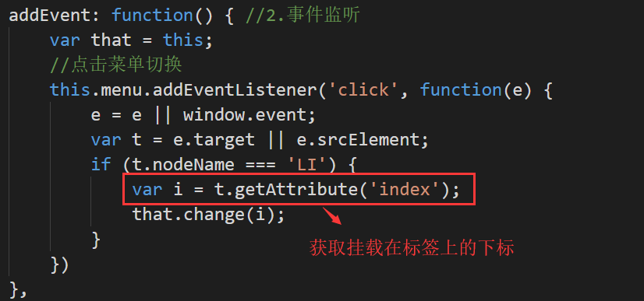

**5.自动轮播**

1.设置定时器，每隔指定时间调用

2.下标累加

3.调用切换方法传递下标

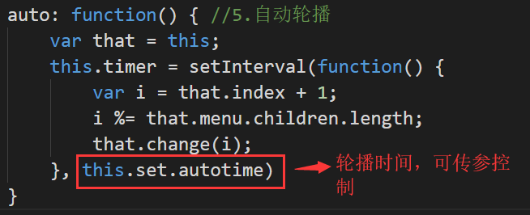

**6.滑入显示滑出隐藏**

1.给大盒子绑定**鼠标滑过事件(mouseover)**

2.鼠标滑过时**清除定时器(clearInterval)**

3.给大盒子绑定**鼠标离开事件(mouseout)**

4.鼠标滑过时**清除定时器(clearInterval)**

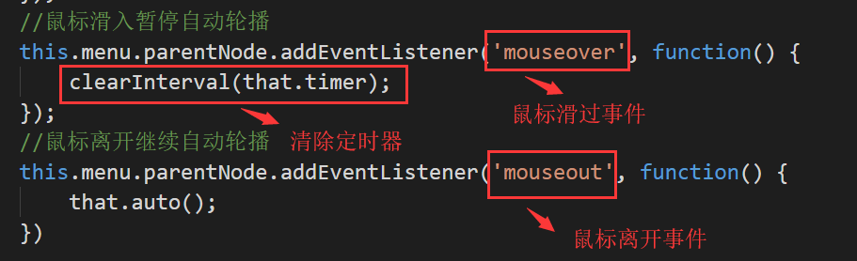

## 二．进度条

**效果图:**

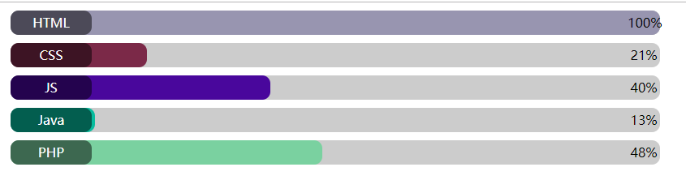

**功能思路分析:**

1. **设置进度条默认值**

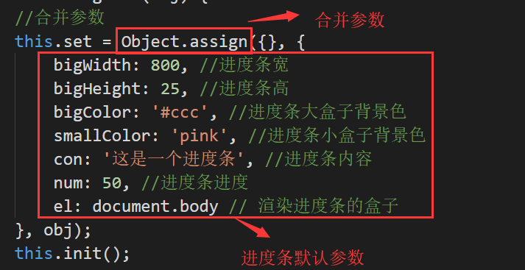

1. **渲染进度条**

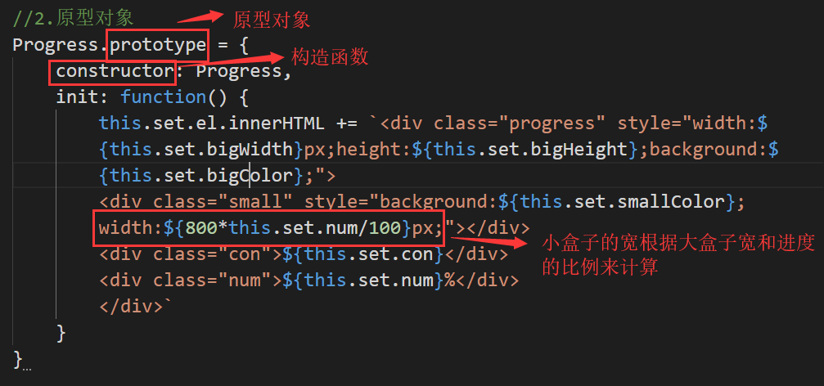

1. **渲染多个进度条**

根据数据循环调用封装好的进度条

将数据中的信息传参

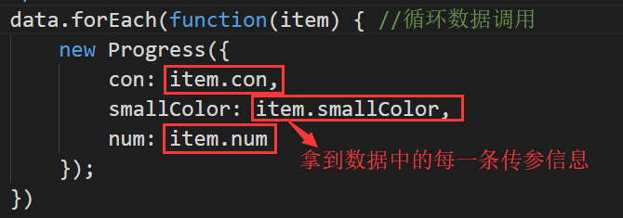

## 三．今日小结

1.构造函数: **constructor**

2.原型对象: **prototype**

3.合并参数: **Object.assign({},{},obj)**

4.获取自定义属性: **元素.getAttribute()**

5.鼠标滑过事件: **mouseover**

6.鼠标离开事件: **mouseout**

7.清除定时器: **clearInterval()**

## 四. 作业 -- 进度条

**效果图:**

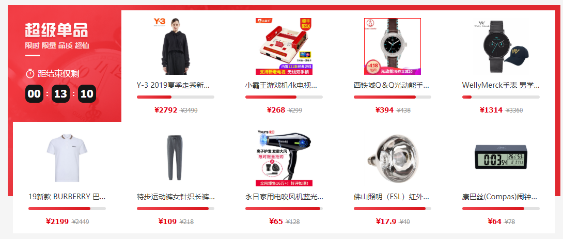

**功能思路分析:**

1. **倒计时功能**

1.根据数据中的**hourbuyTime**中的**activityTime**起始时间和**endTime**结束时间完成倒计时功能

2.计算结束时间和起始时间的时间差，根据时间差求出年月日时分秒

1. **产品渲染功能**
2. 根据数据中的**productList**给定的产品数据，并通过**map().join()**来完成渲染

2. 调用进度条方法(**产品数据中的rebate值是进度条的值**)来实现进度条功能

1. **进度条功能**
2. return拼接好的进度条的HTML结构

2. 通过进度条的值，比例0.8转成百分比80%设置进度条的宽

1. **鼠标滑过产品的高亮效果通过纯CSS来实现**

# Day18、综合案例

## 一．分页

**效果图:**

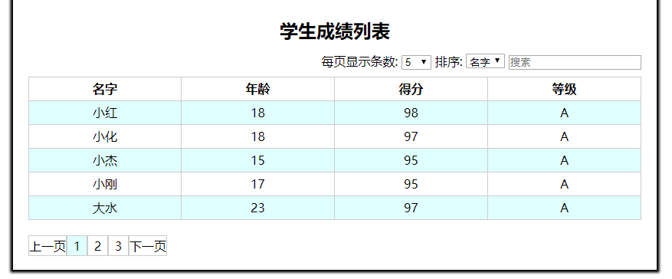

**功能思路分析:**

分页就是将所有的数据按指定条数分成若干份: 假如有24条数据，每页只显示5条，则需要分成**Math.ceil(24 / 5) = 5**页; 每次只显示1页数据，所以需要在总数据中利用**slice截取**出1页数据渲染

每一页的数据分布如下:

第一页: 显示1 - 5条数据 截取 **data.slice(0,5)**

第二页: 显示6 - 10条数据 截取 **data.slice(5,10)**

第三页: 显示11 - 15条数据 截取 **data.slice(10,15)**

总结:

截取数据的开始下标为 : **(页码-1)*条数**

截取数据的结束下标为 : **开始下标+条数**

1. **面向对象框架**

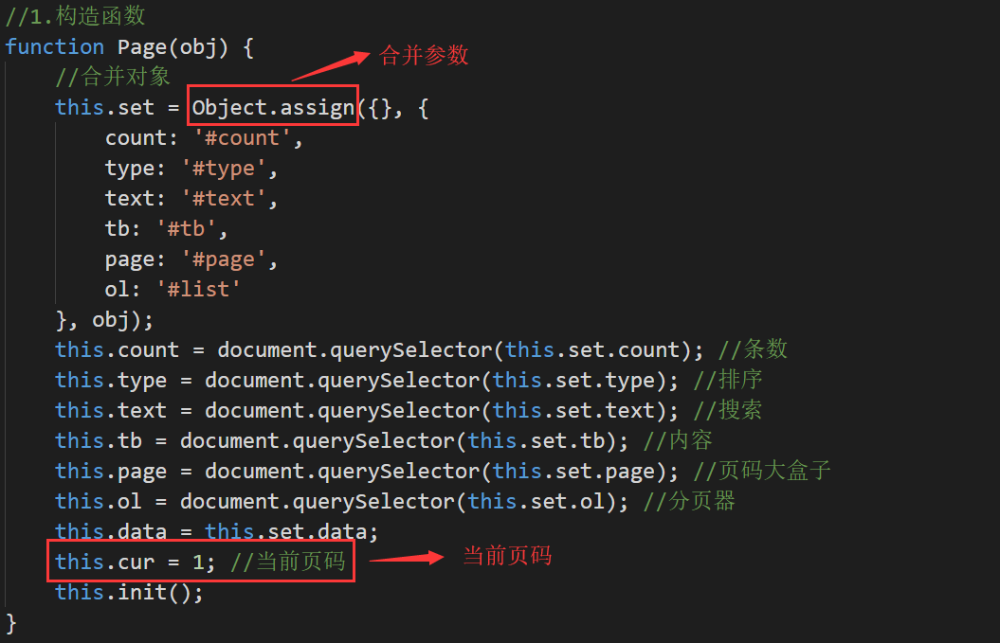

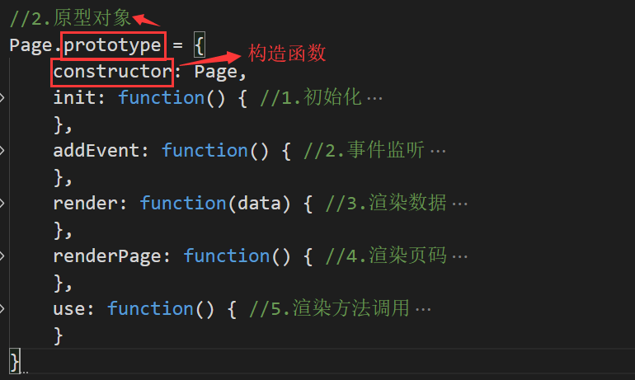

1. **数据渲染**
2. 封装一个**render()方法**写渲染，每次渲染的数据不同，通过传参获取
3. 通过**map().join(‘’)**渲染到指定盒子中

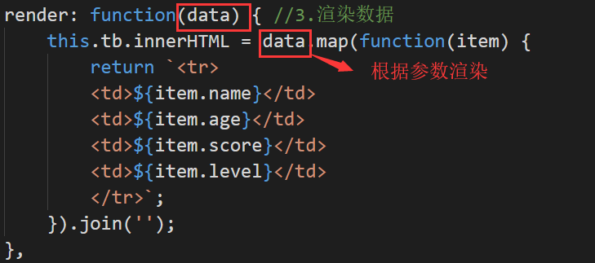

**3.页码渲染**

1.封装一个**renderPage()**方法，拿到总页码，**总页码 = 数据总条数/每页条数**

2.使用**for循环渲染页码**

3.设置当前页码高亮

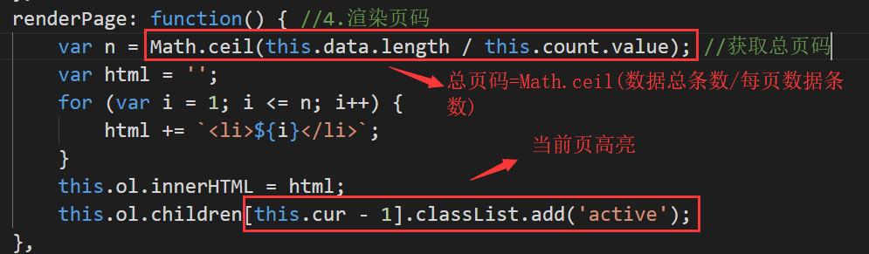

**4.页码切换**

1.在各种事件中，都需要根据截取的数据，重新调用渲染数据和渲染页码方法，所以**封装一个公用的use方法集中调用**

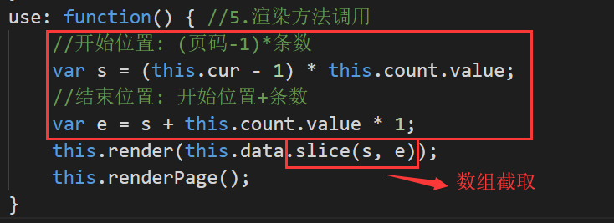

2.给页码大盒子绑定点击事件，利用事件委托找到每一个切换分页按钮

3.点击下一页，**当前页码++**，最大限定，调用渲染方法，传递下一页数据

4.点击上一页，**当前页码--**，最小为1，调用渲染方法，传递上一页数据

5.点击分页器，**当前页码 = 事件源.innerHTML**，调用渲染方法，传递数据

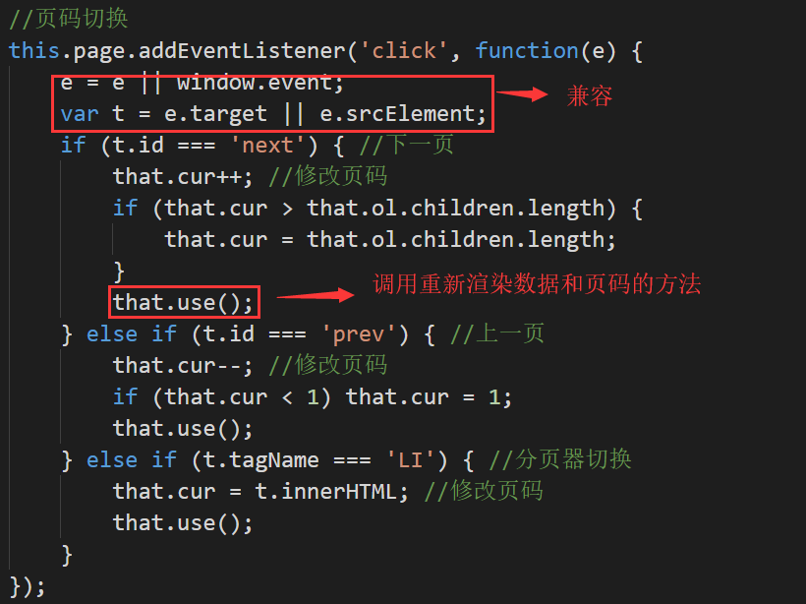

1. **条数切换**

给条数下拉列表绑定change事件，改变后重新调用渲染，修改当前页码为1

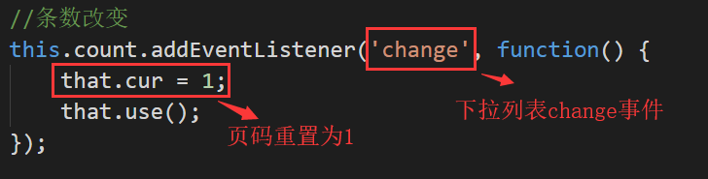

1. **排序**

1.给排序下拉列表绑定**change事件**,使用**sort()方法**进行排序

2.根据**下拉列表的value值**进行排序

3.等级是字母需要利用**charCodeAt()转码**后排序

4.排序后重新调用渲染方法

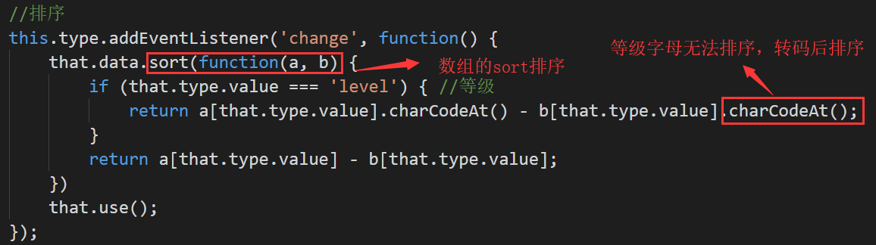

1. **模糊搜索**
2. 给文本框绑定**失去焦点事件blur**，根据文本框的内容去**筛选数据(filter())**
3. 根据筛选后的数据重新调用渲染方法

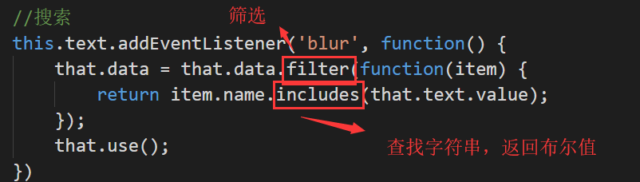

## 二．今日小结

1. 分页中截取数据的开始下标为 : **(页码-1)*条数**

2. 分页中截取数据的结束下标为 : **开始下标+条数**

3. 分页中获取页码: Math.ceil(总条数/每页条数)

4. 数组方法: **filter()筛选 slice()截取 sort()排序**

5. 查找字符串返回布尔值: **includes()**

## 三．作业 -- 楼层

**效果图:**

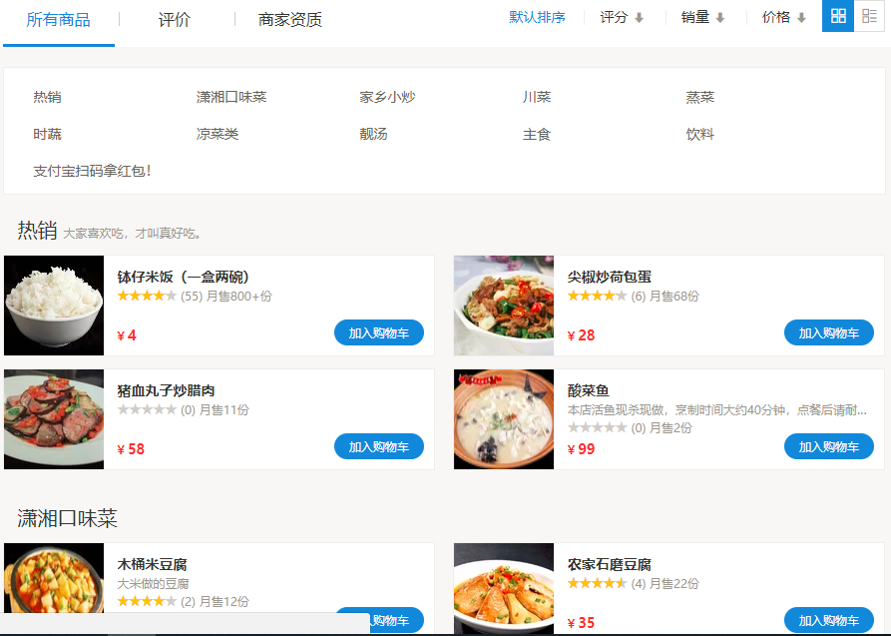

**功能思路分析:**

1. 自己模拟数据，渲染菜单和列表（每道菜的信息需要包括：图片，标题，价格）
2. 点击每一道菜出现弹窗，弹窗内显示对应的图片、菜名和价钱（**渐隐渐现的动画效果，通过修改opacity实现**）
3. 弹框是用面向对象封装好的，此处只需要**new实例化调用**

4. 点击价格，按照价格从高到低对数据进行排序（**sort()**）

5. 再次点击，按照价格从低到高进行排序

# Day19、综合案例

## 一．吸顶楼层

**效果图:**

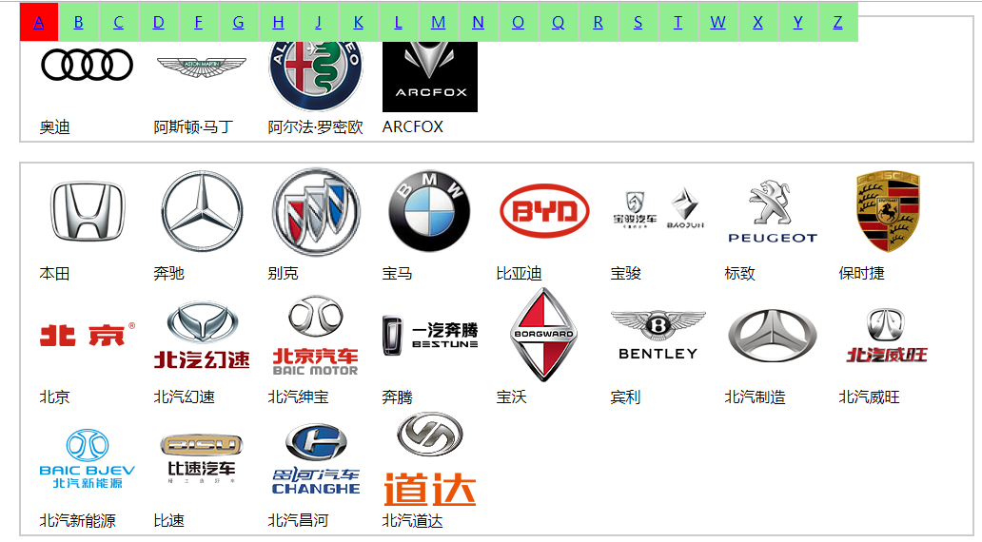

**功能思路分析:**

1. **面向对象框架**

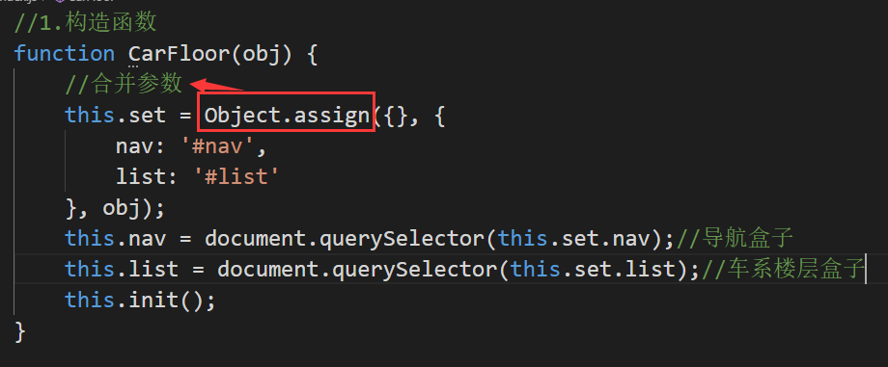

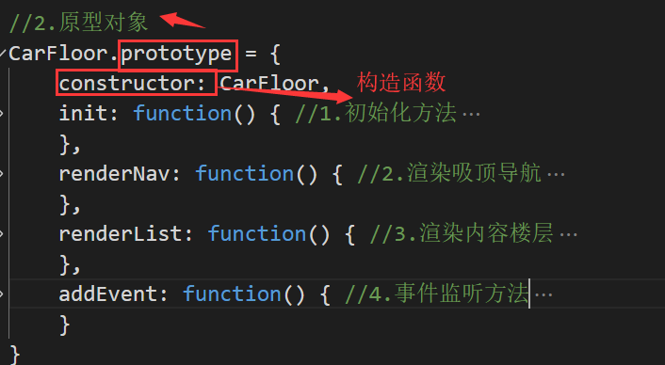

1. **渲染导航**
2. 数据

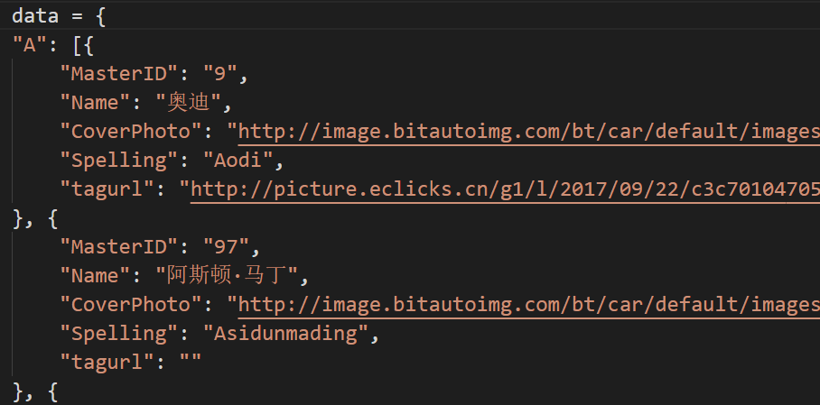

2. **对象**结构的数据用**for in遍历**

3. 渲染时将属性名设为**锚点(a标签的href)**

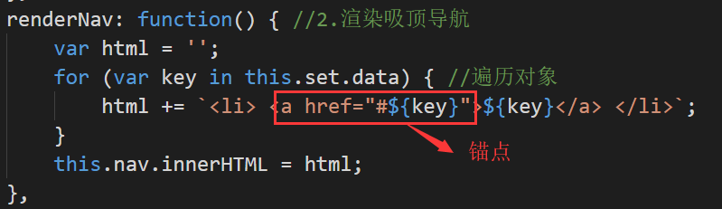

1. **渲染车系**
2. 车系分类是**对象**的数据结构，**外层渲染用for in**
3. 每个分类的内容是**数组**的数据结构，**内层渲染map().join(‘’)**
4. 渲染时将每个**字母的分类设为id名**，配合导航里的锚点

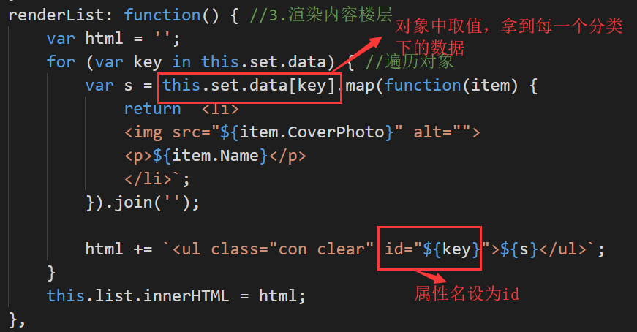

1. **导航吸顶**
2. 绑定**滚动事件(window.addEventListener(‘scroll’,fn))**
3. 获取**滚动距离( document.documentElement.scrollTop || document.body.scrollTop)**
4. 判断滚动距离是否大于**导航的offsetTop**
5. 是则变成**固定定位( fixed )**，否则**取消固定定位(static)**

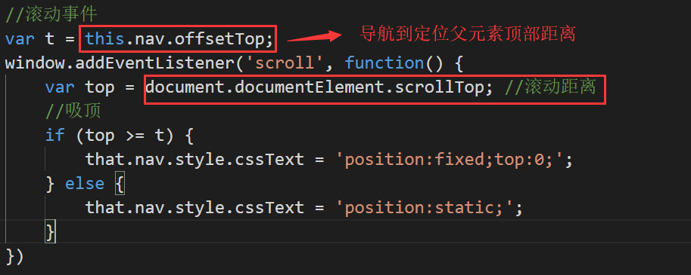

**5. 楼层滚动**

1. 滚动事件中，拿到**每一层楼的offsetTop 跟 滚动距离比较**

2. 滚动距离大于楼层的offsetTop则当前楼层对应的导航高亮

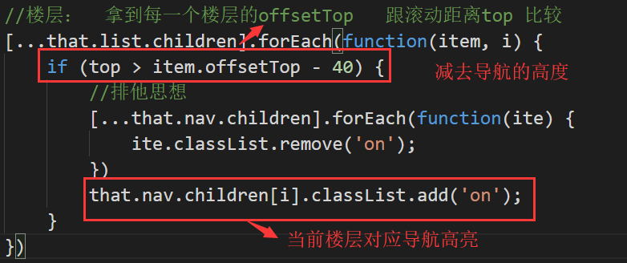

## 星级评分

**效果图:**

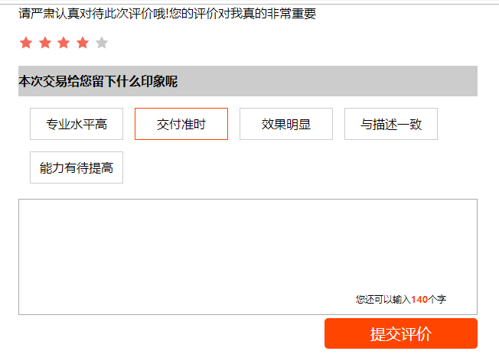

**功能思路分析:**

1. **面向对象框架**

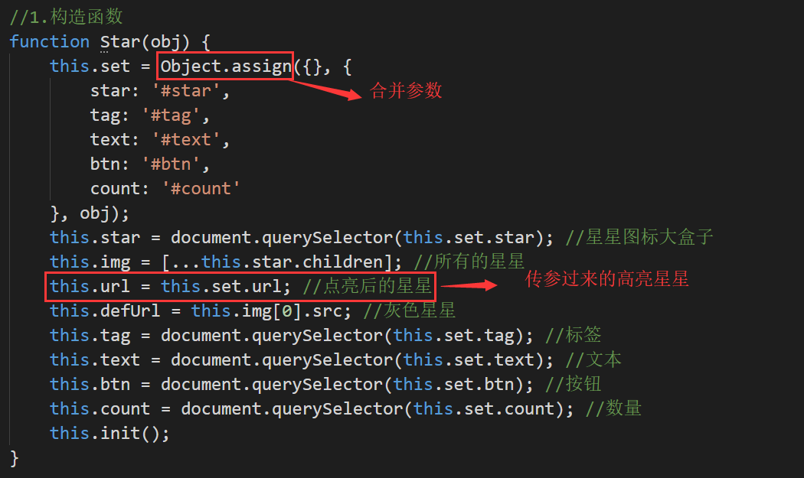

1. **星级评分**
2. 为所有的小星星绑定**mouseover事件**：
3. 将经过的那一个及之前的所有小星星变为红色，将之后的小星星变为灰色

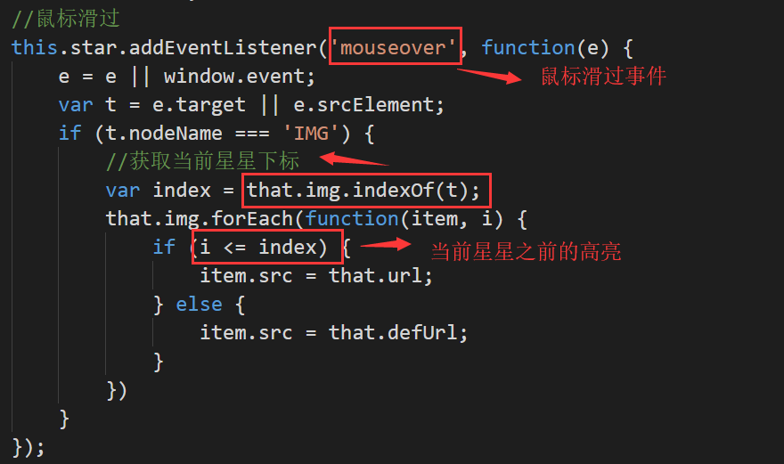

1. 为所有的小星星绑定**mouseout事件**：
2. 获取当前选中的星星的下标，**获取父元素的自定义属性(getAttribute())**
3. 如果有选中的小星星，则将选中星星及之前的小星星显示为红色，之后的显示为灰色
4. 如果没有选中的小星星，则将所有的小星星变为灰色

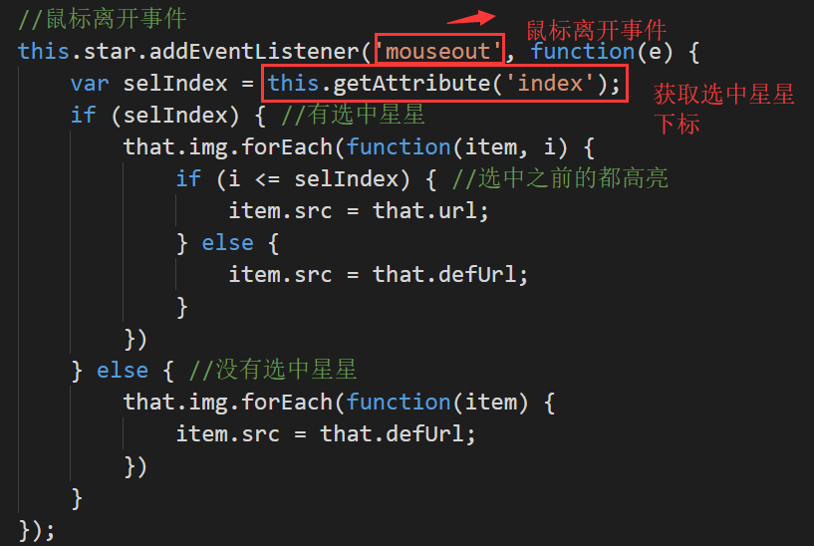

1. 为所有的小星星绑定click事件：
2. 将点击的那一个及之前的所有小小变为红色，将之后的小星星变为灰色

并给父元素**添加一个自定义属性(setAttribute())**，存储点击的这颗小星星的下标

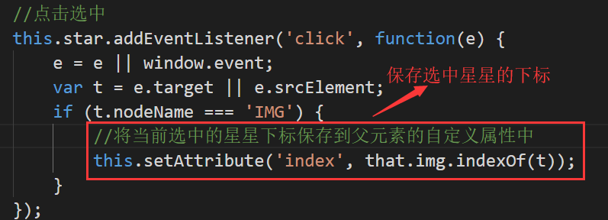

1. **选中标签**

点击标签，选中高亮，再次点击取消选中状态**(classList.toggle())**

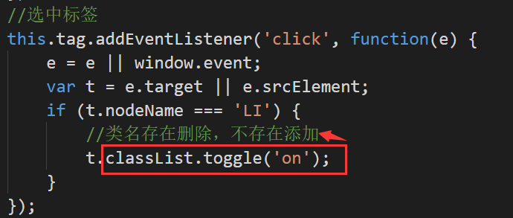

1. **添加标签**
2. 点击提交按钮，**创建节点( document.createElement() )**
3. 设置内容为文本框的value值
4. 追加到ul中**(添加节点appendChild() )**

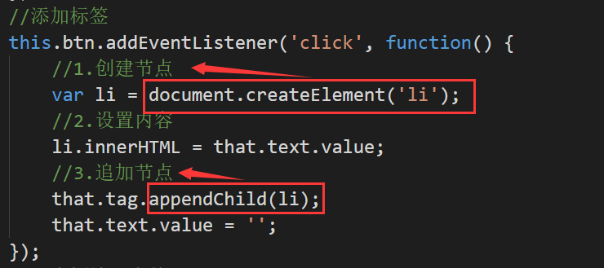

**5. 字数统计功能**

1. 给文本框绑定**input事件**
2. 获取它的value值，将value用正则将汉字替换成两个单字节字符，**replace(/[\u4e00-\u9fa5]/g,‘aa’)**
3. 替换后获取字符的个数，即length
4. 用**140-length**为还可以输入的字数显示到页面中

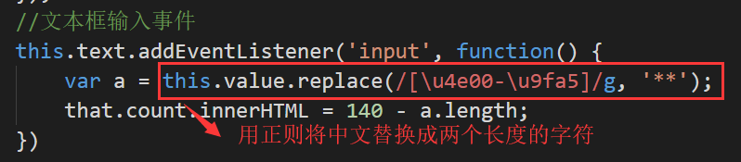

## 三．今日小结

1. 滚动事件: **window.addEventListener(‘scroll’)**

2. 滚动距离: **document.documentElement.scrollTop || document.body.scrollTop**

3. 鼠标事件**: mouseover滑过 mouseout离开**

4. 中文正则: **/[\u4e00-\u9fa5]/**

5. 创建节点: **document.createElement()**

6. 追加节点: **父元素.appendChild()**

## 四．作业 -- 购物车

**效果图:**

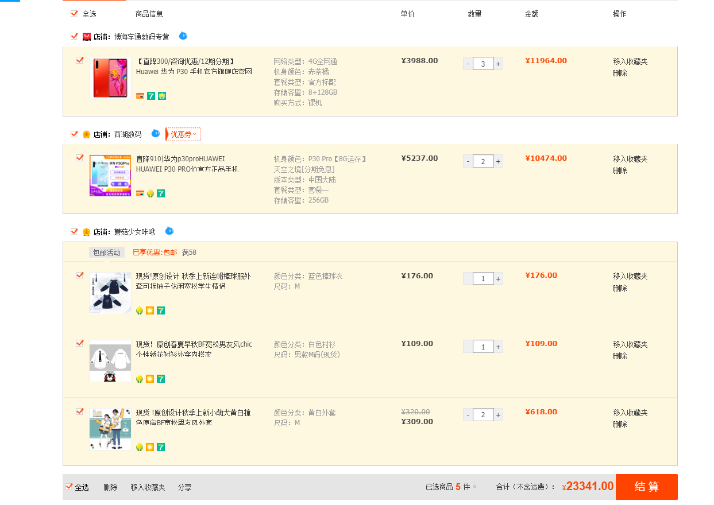

**功能思路分析:**

1. **模拟数据**
2. **渲染数据**
3. **产品数量加减**

通过事件委托给购物车大盒子绑定点击事件，判断事件源，实现商品数据加减，商品数量加减的同时，后面的小计跟着变化

1. **商品选中**

单个商品选中后计算总计

1. **总计方法**
2. 封装一个总计方法
3. 拿到所有被选中的商品的数量累加在一起
4. 拿到所有被选中的商品的价格累加在一个
5. **删除商品**

点击商品后面的删除能够删除商品

# Day20、综合案例

## 购物车

**效果图:**



**功能思路分析:**

1. **面向对象框架**

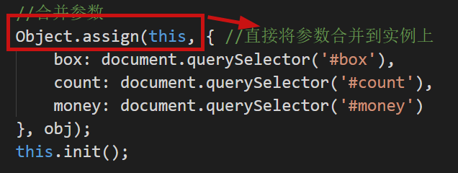

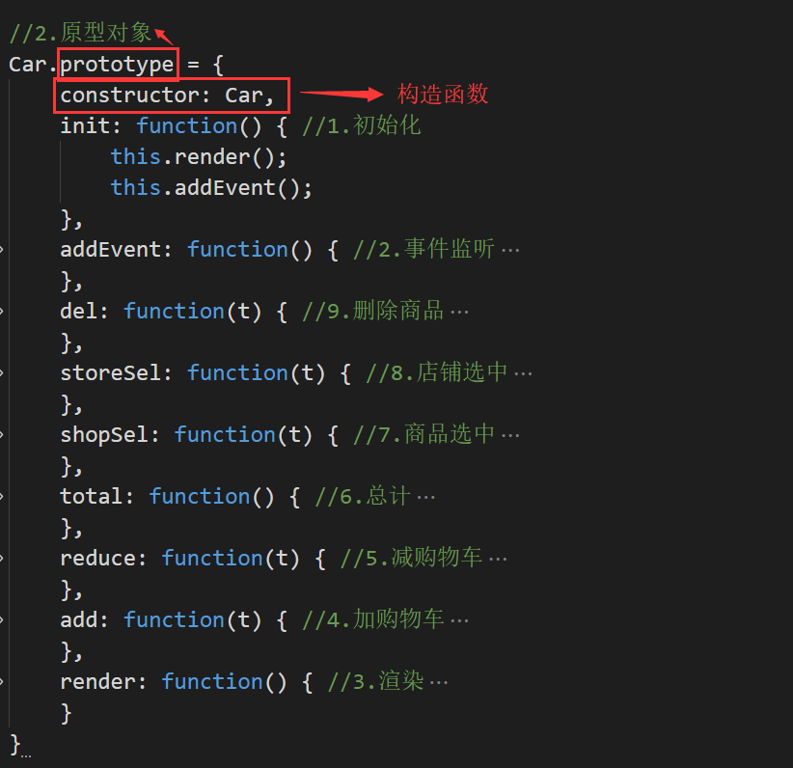

1. **模拟数据**

1.多个店铺数组套对象

2.每个店铺多个商品，数组套对象

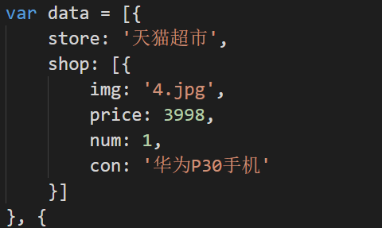

1. **渲染数据**

先渲染店铺，在渲染店铺中嵌套渲染商品

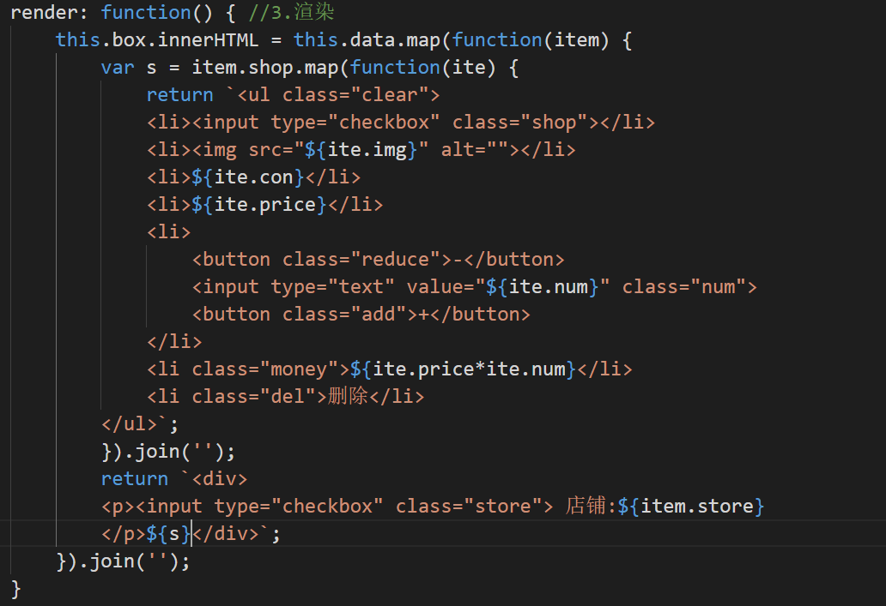

1. **加购物车**
2. 点击加号按钮计算小计: **小计 = 数量 * 单价**
3. 调用合计方法

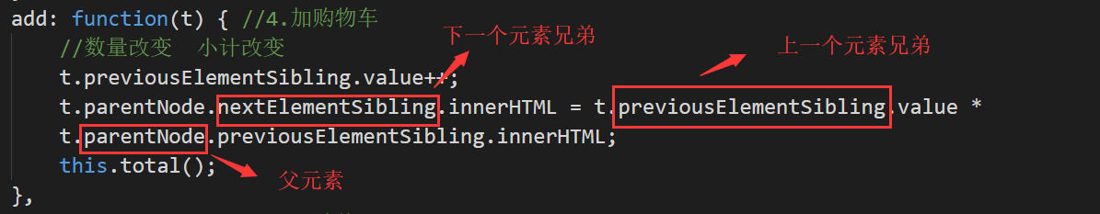

1. **减购物车**
2. 点击减号按钮计算小计: **小计 = 数量 * 单价**
3. 判断数量是否小于1
4. 调用合计方法

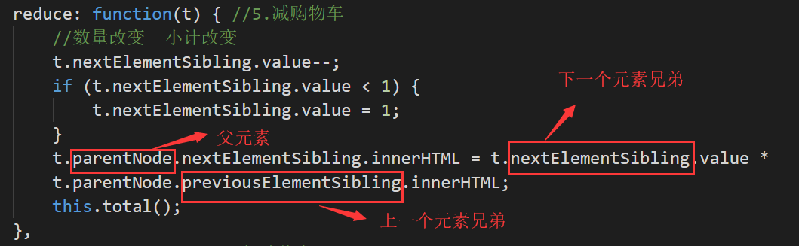

1. **合计**
2. 通过选择器查找**( querySelectorAll(‘input.shop:checked’))**,找到所有被选中的商品
3. 循环拿到每一个商品的数量和小计累加在一起

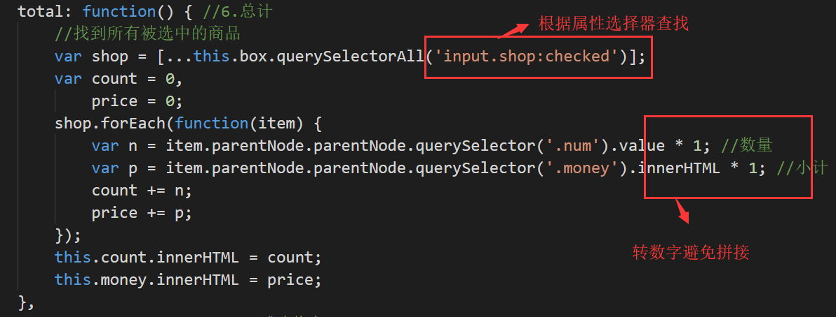

1. **商品选中**
2. 找到当前店铺下所有的商品
3. 通过数组的**every()**方法判断，当所有商品都被选中，店铺也被选中

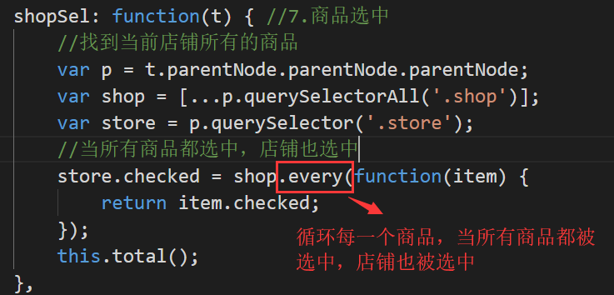

1. **店铺选中**
2. 找到当前店铺下所有的商品
3. 当前店铺下所有**商品的选中状态跟店铺的选中状态保持一致**

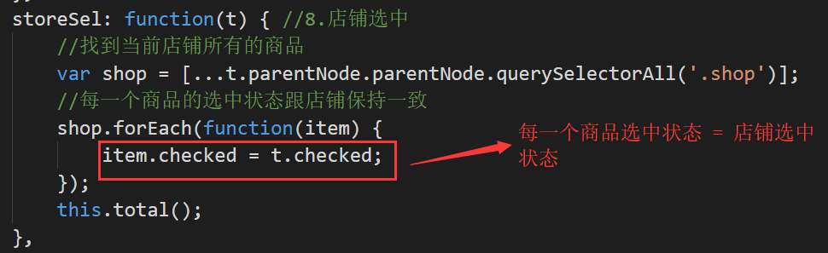

1. 删除商品
2. 点击删除按钮找到对应的商品删除**( removeChild() )**
3. 当店铺中没有商品时，店铺也跟着删除

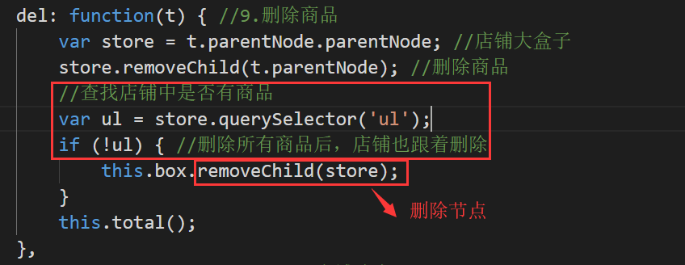

## 今日小结

1. 上一个元素兄弟节点: **previousElementSibling**
2. 下一个元素兄弟节点: **nextElementSibling**
3. 父节点: **parentNode**
4. 删除节点: **removeChild()**
5. 复选框的选中状态: **checked**
6. 数组方法**every**: **每一项都为真时返回true，否则返回false**

## 作业

**效果图:**

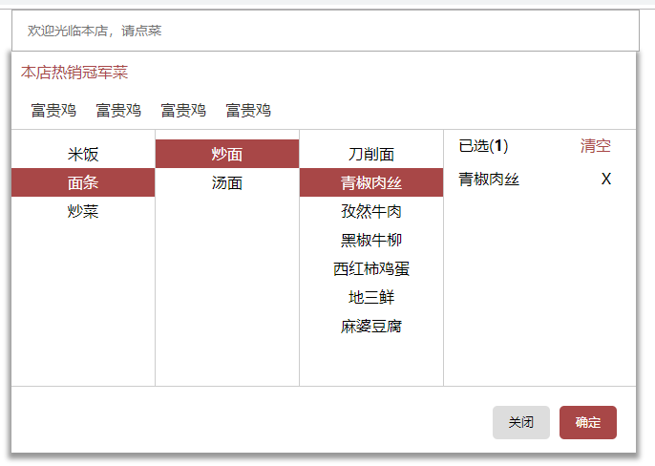

**功能思路分析:**

1. **菜单显示隐藏**
2. 给文本框绑定**获取焦点事件(focus)**，修改菜单盒子的**display样式为block**
3. 给关闭按钮绑定点击事件，修改菜单盒子的**display样式为none**
4. **渲染一级数据**
5. 封装一个渲染方法render
6. 盒子显示后默认先渲染一级菜单
7. **渲染二级数据**
8. 给大盒子绑定点击事件，通过事件委托找到对应的一级数据
9. 点击一级数据时渲染二级数据
10. 封装一个高亮显示方法，当前点击的高亮显示
11. **渲染三级数据**
12. 在大盒子的事件委托中继续判断点击的数据是不是二级数据
13. 是则渲染三级数据，并调用高亮方法
14. **点菜**
15. 点击三级数据时，将选中的菜创建到第四个盒子中
16. 已选数量累加
17. **删除点菜**
18. 点击X时，删除当前选中的菜
19. 已选数量递减
20. **清空点菜**
21. 点击清空时，删除所有选中的菜
22. 已选数量为0
23. **确定点菜**
24. 点击确定时，拿到所有选中的菜名，通过**split（）方法**，用&连接在一个。
25. 将连接后的字符串放入文本框中
26. 隐藏菜单盒子